 | TRƯỜNG CAO ĐẲNG CÔNG NGHỆ THỦ ĐỨC  KHOA CÔNG NGHỆ THÔNG TIN
BÁO CÁO ĐỒ ÁN
Chuyên đề phát triển Web 1
ĐỀ TÀI: WEBSITE CHỢ ĐỒ CŨ

STT | Tên Thành Viên | MSSV | Chức Vụ
01 | Phạm Ngọc Lâm | 24211TT2580 | Nhóm Trưởng
02 | Nguyễn Chí Lộc | 22211TT0255 | Thành viên
03 | Vũ Hoàng Minh Đăng | 24211TT0934 | Nhóm phó
04 | Nguyễn Duy Tùng | 23211TT4526 | Thành viên

Giảng viên: Phan Thanh Nhuần

Tp. HCM, ngày ...... tháng ..... năm ........

TRƯỜNG CAO ĐẲNG CÔNG NGHỆ THỦ ĐỨC
KHOA CÔNG NGHỆ THÔNG TIN

BÁO CÁO ĐỒ ÁN
Chuyên đề phát triển Web 1
ĐỀ TÀI: WEBSITE CHỢ ĐỒ CŨ
STT | Tên Thành Viên | MSSV | Chức Vụ
01 | Phạm Ngọc Lâm | 24211TT2580 | Nhóm Trưởng
02 | Nguyễn Chí Lộc | 22211TT0255 | Thành viên
03 | Vũ Hoàng Minh Đăng | 24211TT0934 | Nhóm phó
04 | Nguyễn Duy Tùng | 23211TT4526 | Thành viên

Giảng viên: Phan Thanh Nhuần

Tp.HCM, ngày ...... tháng ...... năm ........
MỤC LỤC

I. Kế hoạch làm việc nhóm 8
1. Bảng phân chia công việc 8
2. Bảng báo cáo phiên họp nhóm 12
II. Giới thiệu đề tài và mô tả chức năng 13
1. Giới thiệu đề tài 13
1.1. Hiện trạng và vấn đề 13
1.2. Mục tiêu của đề tài 13
1.3. Đối tượng sử dụng 13
1.4. Phạm vi và quy trình nghiệp vụ 13
2. Công nghệ sử dụng 14
3. Mô tả chức năng 14
3.1. Phân hệ A Người dùng và tài khoản 15
3.2. Phân hệ B Quản trị và doanh thu website 17
3.3. Phân hệ C Đối tác người bán và tương tác 19
3.4. Phân hệ D Đơn hàng thanh toán và đối tác tài xế 21
III. Database và mô hình ERD 23
1. Mô hình ERD 23
2. Database 24
2.1. Users 25
2.2. Roles 26
2.3. UserRoles 26
2.4. VerificationCodes 27
2.5. PartnerApplications 28
2.6. Stores 29
2.7. Categories 30
2.8. Listings 31
2.9. ListingMedia 32
2.10. Favorites 32
2.11. ListingPromotions 33
2.12. Orders 34
2.13. Payments 36
2.14. RefundRequests 37
2.15. Commissions 38
2.16. Deliveries 39
2.17. StatusHistories 40
2.18. Conversations 41
2.19. Messages 42
2.20. Reviews 43
2.21. Reports 44
2.22. Notifications 45
2.23. DriverProfiles 45
2.24. DeliveryFeeRules 46
IV. Thiết kế giao diện Demo 47
1. Thành viên A Người dùng và tài khoản 47
1.1. Trang chủ 47
1.2. Trang đăng ký và xác thực email 48
1.3. Trang đăng nhập 49
1.4. Trang quên mật khẩu 49
1.5. Trang hồ sơ cá nhân 50
1.6. Trang danh sách sản phẩm và bộ lọc 50
1.7. Trang chi tiết và gợi ý sản phẩm tương tự 51
1.8. Trang danh sách yêu thích 52
1.9. Trang so sánh sản phẩm 53
1.10. Giao diện chatbot AI hỗ trợ 54
2. Thành viên B Quản trị và doanh thu website 55
2.1. Trang quản lý tài khoản và phân quyền 55
2.2. Trang duyệt đăng ký đối tác 56
2.3. Trang quản lý danh mục 57
2.4. Trang tiếp nhận báo cáo vi phạm 58
2.5. Trang kiểm duyệt tin và xử lý báo cáo 59
2.6. Trang tiếp nhận yêu cầu hoàn tiền 59
2.7. Trang giải quyết hoàn tiền 60
2.8. Trang hoa hồng theo đơn 60
2.9. Trang thu và đối soát phí website 61
2.10. Trang thống kê hoạt động và doanh thu 61
3. Thành viên C Đối tác người bán và tương tác 62
3.1. Trang đăng ký trở thành đối tác 62
3.2. Trang gian hàng và vị trí Google Maps 65
3.3. Trang đăng tin bán đồ cũ 66
3.4. Trang quản lý tin đã đăng 67
3.5. Trang đăng ký tin VIP 70
3.6. Trang xác nhận hoặc từ chối đơn mua 72
3.7. Trang chuẩn bị và bàn giao hàng 73
3.8. Giao diện nhắn tin trực tiếp 74
3.9. Trang đánh giá sau giao dịch 75
3.10. Trang thông báo trong website 76
4. Thành viên D Đơn hàng thanh toán và đối tác tài xế 77
4.1. Trang đặt hàng và giữ món 78
4.2. Giao diện hủy đơn hàng 79
4.3. Trang thanh toán cho người bán 80
4.4. Trang xác nhận nhận tiền 81
4.5. Trang theo dõi đơn hàng 82
4.6. Giao diện xác nhận đã nhận hàng 83
4.7. Trang tài xế nhận chuyến 84
4.8. Trang xác nhận đã lấy hàng 85
4.9. Trang cập nhật tiến độ giao hàng 86
4.10. Trang giao thất bại và chuyển hoàn 87
4.11. Trang hồ sơ vận hành tài xế 88
4.12. Trang ước tính phí giao hàng 89
4.13. Trang xác thực giao hàng bằng mã OTP 90

DANH MỤC HÌNH ẢNH

Hình 1: Mô hình ERD Website Chợ Đồ Cũ 23
Hình 1a: ERD bổ sung cho phân hệ D 24
Hình 2: Trang chủ 47
Hình 3: Trang đăng ký và xác thực email A01 48
Hình 4: Trang đăng nhập A02 49
Hình 5: Trang quên mật khẩu A03 49
Hình 6: Trang hồ sơ cá nhân A04 50
Hình 7: Trang danh sách sản phẩm và bộ lọc A05, A06 50
Hình 8: Trang chi tiết và gợi ý sản phẩm tương tự A05, A09 51
Hình 9: Trang danh sách yêu thích A07 52
Hình 10: Trang so sánh sản phẩm A08 53
Hình 11: Giao diện chatbot AI hỗ trợ A10 54
Hình 12: Trang quản lý tài khoản và phân quyền B01 55
Hình 13: Trang duyệt đăng ký đối tác B02 56
Hình 14: Trang quản lý danh mục B03 57
Hình 15: Trang tiếp nhận báo cáo vi phạm B04 58
Hình 16: Trang kiểm duyệt tin và xử lý báo cáo B05 59
Hình 17: Trang tiếp nhận yêu cầu hoàn tiền B06 59
Hình 18: Trang giải quyết hoàn tiền B07 60
Hình 19: Trang hoa hồng theo đơn B08 60
Hình 20: Trang thu và đối soát phí website B09 61
Hình 21: Trang thống kê hoạt động và doanh thu B10 61
Hình 22: Trang đăng ký trở thành đối tác C01 62
Hình 23: Trang gian hàng và vị trí Google Maps C02 65
Hình 24: Trang đăng tin bán đồ cũ C03 66
Hình 25: Trang quản lý tin đã đăng C04 67
Hình 26: Trang đăng ký tin VIP C05 70
Hình 27: Trang xác nhận hoặc từ chối đơn mua C06 72
Hình 28: Trang chuẩn bị và bàn giao hàng C07 73
Hình 29: Giao diện nhắn tin trực tiếp C08 74
Hình 30: Trang đánh giá sau giao dịch C09 75
Hình 31: Trang thông báo trong website C10 76
Hình 32: Trang đặt hàng và giữ món D01 78
Hình 33: Giao diện hủy đơn hàng D02 79
Hình 34: Trang thanh toán cho người bán D03 80
Hình 35: Trang xác nhận nhận tiền D04 81
Hình 36: Trang theo dõi đơn hàng D05 82
Hình 37: Giao diện xác nhận đã nhận hàng D06 83
Hình 38: Trang tài xế nhận chuyến D07 84
Hình 39: Trang xác nhận đã lấy hàng D08 85
Hình 40: Trang cập nhật tiến độ giao hàng D09 86
Hình 41: Trang giao thất bại và chuyển hoàn D10 87
Hình 42: Trang hồ sơ vận hành tài xế D11 88
Hình 43: Trang ước tính phí giao hàng D12 89
Hình 44: Trang xác thực giao hàng bằng mã OTP D13 90

DANH MỤC BẢNG
I. Kế hoạch làm việc nhóm 8
1. Bảng phân chia công việc 8
2. Bảng báo cáo phiên họp nhóm 12
II. Giới thiệu đề tài và mô tả chức năng 13
1. Giới thiệu đề tài 13
1.1. Hiện trạng và vấn đề 13
1.2. Mục tiêu của đề tài 13
1.3. Đối tượng sử dụng 13
1.4. Phạm vi và quy trình nghiệp vụ 13
2. Công nghệ sử dụng 14
3. Mô tả chức năng 14
3.1. Phân hệ A Người dùng và tài khoản 15
3.2. Phân hệ B Quản trị và doanh thu website 17
3.3. Phân hệ C Đối tác người bán và tương tác 19
3.4. Phân hệ D Đơn hàng thanh toán và đối tác tài xế 21
III. Database và mô hình ERD 23
1. Mô hình ERD 23
2. Database 24
2.1. Users 24
2.2. Roles 25
2.3. UserRoles 25
2.4. VerificationCodes 26
2.5. PartnerApplications 26
2.6. Stores 27
2.7. Categories 28
2.8. Listings 29
2.9. ListingMedia 30
2.10. Favorites 30
2.11. ListingPromotions 31
2.12. Orders 31
2.13. Payments 33
2.14. RefundRequests 34
2.15. Commissions 35
2.16. Deliveries 36
2.17. StatusHistories 37
2.18. Conversations 38
2.19. Messages 38
2.20. Reviews 39
2.21. Reports 40
2.22. Notifications 41
2.23. DriverProfiles 41
2.24. DeliveryFeeRules 42
IV. Thiết kế giao diện Demo 44
1. Thành viên A Người dùng và tài khoản 44
1.1. Trang chủ 44
1.2. Trang đăng ký và xác thực email 45
1.3. Trang đăng nhập 46
1.4. Trang quên mật khẩu 46
1.5. Trang hồ sơ cá nhân 48
1.6. Trang danh sách sản phẩm và bộ lọc 48
1.7. Trang chi tiết và gợi ý sản phẩm tương tự 49
1.8. Trang danh sách yêu thích 50
1.9. Trang so sánh sản phẩm 51
1.10. Giao diện chatbot AI hỗ trợ 52
2. Thành viên B Quản trị và doanh thu website 53
2.1. Trang quản lý tài khoản và phân quyền 53
2.2. Trang duyệt đăng ký đối tác 54
2.3. Trang quản lý danh mục 55
2.4. Trang tiếp nhận báo cáo vi phạm 56
2.5. Trang kiểm duyệt tin và xử lý báo cáo 57
2.6. Trang tiếp nhận yêu cầu hoàn tiền 57
2.7. Trang giải quyết hoàn tiền 58
2.8. Trang hoa hồng theo đơn 58
2.9. Trang thu và đối soát phí website 59
2.10. Trang thống kê hoạt động và doanh thu 59
3. Thành viên C Đối tác người bán và tương tác 60
3.1. Trang đăng ký trở thành đối tác 60
3.2. Trang gian hàng và vị trí Google Maps 63
3.3. Trang đăng tin bán đồ cũ 65
3.4. Trang quản lý tin đã đăng 66
3.5. Trang đăng ký tin VIP 69
3.6. Trang xác nhận hoặc từ chối đơn mua 73
3.7. Trang chuẩn bị và bàn giao hàng 74
3.8. Giao diện nhắn tin trực tiếp 75
3.9. Trang đánh giá sau giao dịch 76
3.10. Trang thông báo trong website 77
4. Thành viên D Đơn hàng thanh toán và đối tác tài xế 78
4.1. Trang đặt hàng và giữ món 79
4.2. Giao diện hủy đơn hàng 80
4.3. Trang thanh toán cho người bán 81
4.4. Trang xác nhận nhận tiền 82
4.5. Trang theo dõi đơn hàng 83
4.6. Giao diện xác nhận đã nhận hàng 84
4.7. Trang tài xế nhận chuyến 85
4.8. Trang xác nhận đã lấy hàng 86
4.9. Trang cập nhật tiến độ giao hàng 87
4.10. Trang giao thất bại và chuyển hoàn 88
4.11. Trang hồ sơ vận hành tài xế 89
4.12. Trang ước tính phí giao hàng 90
4.13. Trang xác thực giao hàng bằng mã OTP 91
LỜI MỞ ĐẦU
Nhu cầu mua bán đồ đã qua sử dụng xuất hiện trong nhiều hoạt động hằng ngày, từ tìm sách và đồ dùng học tập đến mua sắm thiết bị điện tử hoặc thanh lý đồ gia dụng. Khi thông tin được đăng rải rác, người mua khó so sánh giá và tình trạng sản phẩm; người bán cũng khó theo dõi người quan tâm, đơn hàng và quá trình giao nhận.
Từ nhu cầu đó, nhóm chúng em lựa chọn đề tài Website Chợ Đồ Cũ cho học phần Chuyên đề phát triển Web 1. Đề tài hướng đến một website trung gian kết nối người mua, đối tác người bán và đối tác tài xế, có quản trị viên hỗ trợ kiểm duyệt nội dung và theo dõi hoạt động của sàn. Website dự kiến thu hoa hồng từ các giao dịch hoàn tất và phí dịch vụ tin VIP.
Trong phạm vi đồ án, nhóm tập trung vào những chức năng phù hợp với năng lực sinh viên: đăng bán, tìm kiếm và so sánh sản phẩm, đặt hàng, chuyển khoản trực tiếp cho người bán, xác nhận thanh toán thủ công và cập nhật tiến độ giao hàng. Chatbot AI hỗ trợ hướng dẫn thao tác và tìm sản phẩm; thông tin cửa hàng trên bản đồ được sử dụng dưới dạng dữ liệu minh họa.
Dự án sử dụng ReactJS để xây dựng giao diện, NodeJS và Express để xử lý nghiệp vụ, Docker để thống nhất môi trường chạy, cùng các dịch vụ tích hợp cần thiết. Bốn thành viên được phân công theo bốn phân hệ; số lượng chức năng và trọng số đánh giá được xác định theo phạm vi, độ khó và mức độ liên kết của từng phần việc.
Báo cáo trình bày kế hoạch làm việc nhóm, giới thiệu đề tài, công nghệ dự kiến sử dụng, mô tả chức năng, mô hình cơ sở dữ liệu, sơ đồ ERD và khung thiết kế giao diện. Nhóm chúng em mong nhận được góp ý của giảng viên để hoàn thiện phạm vi và hướng triển khai đề tài.

I. Kế hoạch làm việc nhóm

1. Bảng phân chia công việc
Nhóm gồm bốn thành viên, được quy ước A, B, C và D. Mỗi thành viên phụ trách một phân hệ, bao gồm giao diện, API và kiểm tra phần việc được giao. Điểm tự đánh giá được chia theo độ khó thay vì mặc định mỗi chức năng một điểm. Các thành viên thống nhất quy tắc phân quyền, trạng thái đơn hàng và cách trao đổi dữ liệu trước khi tích hợp.
Thành viên A Người dùng và tài khoản
Họ và tên | STT | Công việc | Hạn hoàn thành | Sinh viên đánh giá | Đánh giá của GV
 | 1 | A01 Đăng ký và xác thực email | 13/9 | 1
 | 2 | A02 Đăng nhập | 13/9 | 1
 | 3 | A03 Quên mật khẩu | 13/9 | 1
 | 4 | A04 Hồ sơ cá nhân | 13/9 | 1
 | 5 | Tìm kiếm và xem sản phẩm | 13/9 | 1
 | 6 | Bộ lọc nâng cao | 13/9 | 1
 | 7 | Danh sách yêu thích | 13/9 | 1
 | 8 | So sánh sản phẩm | 13/9 | 1
 | 9 | Gợi ý sản phẩm tương tự | 13/9 | 1
 | 10 | Chatbot AI hỗ trợ | 13/9 | 1
Bảng 1: Phân chia công việc của thành viên A
Thành viên B Quản trị và doanh thu website
Họ và tên | STT | Công việc | Hạn hoàn thành | Sinh viên đánh giá | Đánh giá của GV
 | 1 | B01 Quản lý tài khoản và phân quyền | 13/9 | 0.5
 | 2 | B02 Duyệt đăng ký đối tác | 13/9 | 0.5
 | 3 | B03 Quản lý danh mục | 13/9 | 1
 | 4 | B04 Tiếp nhận báo cáo vi phạm | 13/9 | 1
 | 5 | B05 Kiểm duyệt tin và xử lý báo cáo | 13/9 | 1
 | 6 | B06 Tiếp nhận yêu cầu hoàn tiền | 13/9 | 1
 | 7 | B07 Giải quyết hoàn tiền | 13/9 | 1
 | 8 | B08 Tính hoa hồng theo đơn | 13/9 | 1
 | 9 | B09 Thu và đối soát phí website | 13/9 | 1
 | 10 | B10 Thống kê hoạt động và doanh thu | 13/9 | 1
 | 11 | B11,12 Bảng nhật ký có bộ lọc, form cấu hình có hộp xác nhận lưu | 13/9 | 1
Bảng 2: Phân chia công việc của thành viên B
Vũ Hoàng Minh Đăng: Đối tác người bán và tương tác
Họ và tên | STT | Công việc | Hạn hoàn thành | Sinh viên đánh giá | Đánh giá của GV
 | 1 | C01 Đăng ký trở thành đối tác | 13/9 | 0.5
 | 2 | C02 Gian hàng và vị trí Google Maps | 13/9 | 1
 | 3 | C03 Đăng tin bán đồ cũ | 13/9 | 1
 | 4 | C04 Quản lý tin đã đăng | 13/9 | 1
 | 5 | C05 Đăng ký tin VIP | 13/9 | 1.75
 | 6 | C06 Xác nhận hoặc từ chối đơn mua | 13/9 | 1
 | 7 | C07 Chuẩn bị và bàn giao hàng | 13/9 | 1
 | 8 | C08 Nhắn tin trực tiếp | 13/9 | 1
 | 9 | C09 Đánh giá sau giao dịch | 13/9 | 1
 | 10 | C10 Thông báo trong website | 13/9 | 0.75
Bảng 3: Phân chia công việc của Vũ Hoàng Minh Đăng
Thành viên D Đơn hàng thanh toán và đối tác tài xế
Họ và tên | STT | Công việc | Hạn hoàn thành | Sinh viên đánh giá | Đánh giá của GV
Phạm Ngọc Lâm | 1 | D01 Đặt hàng và giữ món | 13/9 | 0,9
Phạm Ngọc Lâm | 2 | D02 Hủy đơn hàng | 13/9 | 0,5
Phạm Ngọc Lâm | 3 | D03 Thanh toán và báo đã chuyển tiền | 13/9 | 0,8
Phạm Ngọc Lâm | 4 | D04 Người bán xác nhận nhận tiền | 13/9 | 0,7
Phạm Ngọc Lâm | 5 | D05 Theo dõi đơn hàng | 13/9 | 0,5
Phạm Ngọc Lâm | 6 | D06 Xác nhận đã nhận hàng | 13/9 | 0,6
Phạm Ngọc Lâm | 7 | D07 Tài xế nhận chuyến | 13/9 | 0,8
Phạm Ngọc Lâm | 8 | D08 Xác nhận đã lấy hàng | 13/9 | 0,9
Phạm Ngọc Lâm | 9 | D09 Cập nhật tiến độ giao hàng | 13/9 | 0,9
Phạm Ngọc Lâm | 10 | D10 Giao thất bại và chuyển hoàn | 13/9 | 1,0
Phạm Ngọc Lâm | 11 | D11 Hồ sơ vận hành và trạng thái tài xế | 30/9 | 0,5
Phạm Ngọc Lâm | 12 | D12 Ước tính phí giao hàng theo khu vực | 30/9 | 0,9
Phạm Ngọc Lâm | 13 | D13 Xác thực giao hàng bằng mã OTP | 30/9 | 1,0
Bảng 4: Phân chia công việc của thành viên D
Nguyên tắc tự đánh giá của thành viên D: 0,5 điểm cho chức năng dễ; 0,6–0,8 điểm cho chức năng trung bình; 0,9–1,0 điểm cho chức năng khó. Tổng trọng số của 13 chức năng là 10,0 điểm.

2. Bảng báo cáo phiên họp nhóm
STT | Ngày họp | Thời gian | Địa điểm | Thành phần tham dự | Nội dung họp | Ghi chú
1
2
3
4
Bảng 5: Báo cáo phiên họp nhóm

II. Giới thiệu đề tài và mô tả chức năng

1. Giới thiệu đề tài

1.1. Hiện trạng và vấn đề
Việc mua bán đồ cũ thường bắt đầu từ một tin đăng, sau đó các bên trao đổi riêng để thống nhất giá, cách thanh toán và giao nhận. Thông tin thiếu tập trung dễ làm người mua bỏ sót tình trạng sản phẩm, người bán khó theo dõi đơn và các bên khó xem lại lịch sử xử lý khi xảy ra vấn đề. Đề tài hướng đến tổ chức các bước này trong một website thống nhất.

1.2. Mục tiêu của đề tài
Xây dựng website trung gian hỗ trợ đăng bán đa dạng mặt hàng đã qua sử dụng, giúp người mua tìm kiếm và lựa chọn sản phẩm, người bán quản lý tin và đơn, tài xế theo dõi chuyến giao, quản trị viên kiểm duyệt và thu phí dịch vụ. Thông qua đề tài, nhóm vận dụng kiến thức lập trình web, thiết kế giao diện, xây dựng API và phối hợp phát triển phần mềm theo nhóm.

1.3. Đối tượng sử dụng
Website có ba nhóm đối tượng chính. Người dùng thực hiện tìm kiếm, mua hàng và đánh giá sau giao dịch. Đối tác gồm người bán và tài xế; một tài khoản có thể đăng ký vai trò đối tác và sử dụng sau khi được duyệt. Quản trị viên xét duyệt đối tác, quản lý nội dung, xử lý báo cáo và theo dõi doanh thu của website.

1.4. Phạm vi và quy trình nghiệp vụ
Bản đầu ưu tiên sách, đồ điện tử và đồ gia dụng nhỏ. Mỗi đơn hàng mua một món của một người bán. Người bán xác nhận còn hàng trước khi người mua chuyển khoản; món hàng chỉ thuộc một đơn đang xử lý để tránh bán trùng. Tài xế nhận chuyến phù hợp khu vực và cập nhật tiến độ bằng thao tác trên website.
Người mua chuyển tiền sản phẩm trực tiếp vào tài khoản của người bán. Sau khi kiểm tra giao dịch ngân hàng, người bán xác nhận đã nhận đủ tiền. Phí giao hàng được tách khỏi tiền sản phẩm và trả trực tiếp cho tài xế theo thỏa thuận; website chỉ lưu mức phí đã chốt, không giữ tiền trung gian. Khi đơn hoàn tất, website ghi khoản hoa hồng người bán phải nộp; người bán chuyển phí cho website và quản trị xác nhận thu sau khi kiểm tra ngân hàng.
Khi phát sinh hoàn tiền, quản trị tiếp nhận và xem xét yêu cầu; người bán chuyển trả trực tiếp cho người mua. Kết quả hoàn tiền được ghi nhận để điều chỉnh khoản hoa hồng liên quan. Đăng ký đối tác dùng xác thực email, số điện thoại OTP thử nghiệm và xét duyệt thủ công; ảnh giấy tờ chỉ được tải lên để quản trị xem, không dùng nhận diện tự động. Vị trí gian hàng là dữ liệu minh họa và được ghi nhãn cửa hàng demo.

2. Công nghệ sử dụng
ReactJS: Xây dựng giao diện theo thành phần cho người dùng, người bán, tài xế và quản trị; tái sử dụng biểu mẫu, danh sách, bộ lọc và hộp thoại.
NodeJS và Express: Xây dựng API, kiểm tra dữ liệu đầu vào, phân quyền và xử lý các quy tắc nghiệp vụ của tin đăng, đơn hàng, giao nhận, mã xác thực giao hàng, phí vận chuyển và hoa hồng.
MySQL: Hệ quản trị cơ sở dữ liệu quan hệ dùng để lưu tài khoản, tin đăng, đơn hàng, thanh toán, hồ sơ tài xế, quy tắc phí giao hàng, giao nhận và dữ liệu tương tác. MySQL được chạy cùng môi trường Docker để các thành viên sử dụng chung cấu hình.
Docker: Đóng gói các thành phần chạy của dự án và thống nhất cấu hình môi trường phát triển giữa bốn thành viên.
Socket.IO: Hỗ trợ trao đổi tin nhắn và cập nhật thông báo trong website theo các sự kiện của hệ thống.
Firebase Authentication: Hỗ trợ đăng nhập Google, xác thực email, khôi phục mật khẩu và kiểm thử OTP số điện thoại.
Google Maps: Hiển thị bản đồ tại địa điểm mẫu của gian hàng và mở chỉ đường khi người dùng có nhu cầu.
API AI: Tích hợp chatbot hướng dẫn thao tác và hỗ trợ tìm sản phẩm. Thành viên phụ trách tự tạo, bảo quản API key và cấu hình tại backend.
Git và GitHub: Quản lý phiên bản mã nguồn, tổ chức nhánh làm việc, xem thay đổi và phối hợp tích hợp các phần được phân công.

3. Mô tả chức năng
Các chức năng được tổ chức theo bốn phân hệ A, B, C và D, tương ứng với bảng phân công. Một chức năng có thể có giao diện cho nhiều đối tượng; thành viên phụ trách thực hiện trọn quy trình của chức năng đó. Phương thức và endpoint dưới đây là định hướng API, dùng tiền tố chung /api/v1 và được thống nhất lại khi triển khai.

3.1. Phân hệ A Người dùng và tài khoản
Phân hệ | Tính năng | Phương thức | Endpoint | Mô tả chi tiết
A | Đăng ký và xác thực email | POST | /auth/register  /auth/verify-email | Tạo tài khoản bằng email và mật khẩu; gửi liên kết xác thực, kiểm tra hiệu lực và cập nhật trạng thái xác thực email.
A | Đăng nhập | POST | /auth/login  /auth/google  /auth/logout | Đăng nhập bằng email và mật khẩu hoặc Google; duy trì phiên đăng nhập, đăng xuất và sử dụng quyền đã được cấp.
A | Quên mật khẩu | POST | /auth/forgot-password  /auth/reset-password | Gửi liên kết đặt lại mật khẩu qua email; kiểm tra liên kết còn hiệu lực trước khi cập nhật mật khẩu mới.
A | Hồ sơ cá nhân | GET, PATCH | /me/profile | Xem, cập nhật avatar, thông tin liên hệ và địa chỉ. Người bán bổ sung ngân hàng, số tài khoản, tên chủ tài khoản và ảnh QR nhận tiền.
A | Tìm kiếm và xem sản phẩm | GET | /products  /products/{id} | Tìm kiếm theo từ khóa hoặc danh mục; xem thông tin chi tiết, giá, tình trạng, hình ảnh và người bán của sản phẩm.
A | Bộ lọc nâng cao | GET | /products | Kết hợp điều kiện giá, tình trạng, danh mục và khu vực; sắp xếp theo giá tăng, giá giảm hoặc thời gian đăng mới nhất.
A | Danh sách yêu thích | GET, POST, DELETE | /me/favorites  /me/favorites/{id} | Lưu hoặc bỏ lưu sản phẩm quan tâm; xem danh sách yêu thích và trạng thái còn bán hoặc đã bán của từng sản phẩm.
A | So sánh sản phẩm | GET | /products/compare | Chọn tối đa ba sản phẩm cùng danh mục để so sánh giá, tình trạng và các thông tin chính trong một bảng.
A | Gợi ý sản phẩm tương tự | GET | /products/{id}/similar | Gợi ý các sản phẩm còn bán có cùng danh mục và khoảng giá gần nhau; sử dụng quy tắc so khớp đơn giản.
A | Chatbot AI hỗ trợ | POST | /assistant/messages | Hướng dẫn thao tác, giải đáp câu hỏi về website và hỗ trợ tìm sản phẩm từ dữ liệu được cung cấp. API key được quản lý tại backend.
Bảng 6: Mô tả chức năng phân hệ A

3.2. Phân hệ B Quản trị và doanh thu website
Phân hệ | Tính năng | Phương thức | Endpoint | Mô tả chi tiết
B | B01 Quản lý tài khoản và phân quyền | GET, PATCH | /admin/users  /admin/users/{id} | Quản trị tra cứu tài khoản, khóa hoặc mở khóa và cấp hoặc thu hồi vai trò. Backend kiểm tra quyền trước khi xử lý.
B | B02 Duyệt đăng ký đối tác | GET, PATCH | /admin/partner-applications  /admin/partner-applications/{id} | Kiểm tra email, số điện thoại OTP và ảnh giấy tờ nếu có; duyệt, từ chối hoặc yêu cầu bổ sung. Không dùng OCR hay eKYC tự động.
B | B03 Quản lý danh mục | GET, POST, PATCH | /admin/categories  /admin/categories/{id} | Thiết lập danh mục hàng hóa và lựa chọn tình trạng dùng chung cho biểu mẫu đăng tin, tìm kiếm và bộ lọc.
B | B04 Tiếp nhận báo cáo vi phạm | POST, GET | /reports  /admin/reports | Cung cấp biểu mẫu gửi báo cáo, tiếp nhận lý do và bằng chứng; cho người gửi theo dõi trạng thái và quản trị xem danh sách.
B | B05 Kiểm duyệt tin và xử lý báo cáo | PATCH | /admin/listings/{id}/review  /admin/reports/{id} | Duyệt tin đăng; xem xét báo cáo, ẩn hoặc gỡ nội dung vi phạm; lưu lý do và thông báo kết quả cho người liên quan.
B | B06 Tiếp nhận yêu cầu hoàn tiền | POST, GET | /orders/{id}/refund-requests  /admin/refund-requests | Người mua gửi yêu cầu hoàn tiền theo đơn, lý do và bằng chứng; quản trị tiếp nhận, người gửi theo dõi tiến độ xử lý.
B | B07 Giải quyết hoàn tiền | PATCH | /refund-requests/{id} | Quản trị xét yêu cầu; người bán chuyển trả trực tiếp cho người mua. Ghi nhận xác nhận nhận tiền và điều chỉnh hoa hồng liên quan.
B | B08 Tính hoa hồng theo đơn | GET | /seller/commissions  /admin/commissions | Khi đơn hoàn tất, hệ thống tính hoa hồng theo tỷ lệ đã lưu trên đơn và ghi khoản phải nộp một lần; điều chỉnh khi hoàn tiền.
B | B09 Thu và đối soát phí website | GET, POST, PATCH | /seller/fee-payments  /admin/fee-payments/{id} | Người bán xem phí còn nợ, chuyển tiền theo mã đối soát và báo đã nộp; quản trị kiểm tra ngân hàng rồi xác nhận đã thu.
B | B10 Thống kê hoạt động và doanh thu | GET | /admin/statistics | Thống kê đơn hoàn tất hoặc hủy, giá trị giao dịch, hoa hồng phải thu, hoa hồng đã thu và phí tin VIP theo thời gian.
B | B11,12 Bảng nhật ký có bộ lọc, form cấu hình có hộp xác nhận lưu | GET | /admin/statistics | Người bán xem phí còn nợ, chuyển tiền theo mã đối soát và báo đã nộp; quản trị kiểm tra ngân hàng rồi xác nhận đã thu.
Bảng 7: Mô tả chức năng phân hệ B

3.3. Phân hệ C Đối tác người bán và tương tác
Phân hệ | Tính năng | Phương thức | Endpoint | Mô tả chi tiết
C | C01 Đăng ký trở thành đối tác | POST, GET | /partner-applications  /me/partner-applications | Chọn vai trò người bán hoặc tài xế, xác thực email bằng OTP thử nghiệm; có thể tải ảnh giấy tờ để quản trị xem thủ công.
C | C02 Gian hàng vị trí Google Maps | GET, PATCH | /stores/{id}  /seller/store | Hiển thị thông tin gian hàng, địa chỉ hoặc tọa độ mẫu và bản đồ Google Maps.
C | C03 Đăng tin bán đồ cũ | POST | /seller/listings | Nhập tiêu đề, mô tả, danh mục, tình trạng, lỗi đã biết và tối đa năm ảnh; gửi tin để quản trị xét duyệt.
C | C04 Quản lý tin đã đăng | GET, PATCH, DELETE | /seller/listings  /seller/listings/{id} | Chỉnh sửa, ẩn hoặc đánh dấu đã bán; giữ lịch sử tin có giao dịch. Nội dung quan trọng sau sửa được gửi duyệt lại.
C | C05 Đăng ký tin VIP | POST,  GET, PATCH | /seller/vip-requests  /seller/vip-packages | Chọn gói có thời hạn cố định, chuyển phí cho website
C | C06 Xác nhận từ chối đơn mua | PATCH | /seller/orders/{id}/decision | Người bán kiểm tra còn hàng, chấp nhận bán hoặc từ chối kèm lý do. Đơn được chấp nhận chuyển sang chờ thanh toán.
C | C07 Chuẩn bị và bàn giao hàng | PATCH,POST | /seller/orders/{id}/preparation | Người bán đánh dấu đã đóng gói, sẵn sàng lấy hàng và xác nhận bàn giao kiện cho đúng tài xế nhận chuyến.
C | C08 Nhắn tin trực tiếp | GET, POST  Socket.IO | /conversations  /conversations/{id}/messages | Chat văn bản theo tin hoặc đơn, lưu lịch sử và số tin chưa đọc; giới hạn người được phép xem hội thoại.
C | C09 Đánh giá sau giao dịch | GET | /orders/{id}/reviews  /reviews/{id}/replies | Sau khi đơn hoàn tất, người mua đánh giá người bán và giao hàng; đối tác phản hồi. Mỗi đơn chỉ đánh giá một lần cho từng đối tượng.
C | C10 Thông báo trong website | GET, PATCH | /me/notifications  /me/notifications/{id}/read  /me/notifications/{id}/read-all | Hiển thị chuông, danh sách và trạng thái đã đọc; nhận sự kiện tin nhắn, đơn hàng, xét duyệt đối tác, kiểm duyệt tin và VIP.

Bảng 8: Mô tả năng phân hệ C

3.4. Phân hệ D Đơn hàng thanh toán và đối tác tài xế
Phân hệ | Tính năng | Phương thức | Endpoint | Mô tả chi tiết
D | D01 Đặt hàng và giữ món | POST | /orders | Mỗi đơn mua một món. Backend dùng giao dịch và khóa bản ghi để chỉ một đơn được giữ sản phẩm; lưu giá, cách nhận, địa chỉ và ReservedUntil. Khi hết hạn mà người bán chưa chấp nhận, hệ thống giải phóng món và ghi lịch sử trạng thái.
D | D02 Hủy đơn hàng | PATCH | /orders/{id}/cancel | Kiểm tra người có quyền hủy và trạng thái hiện tại; lưu lý do. Đơn đã thanh toán chuyển sang nhánh yêu cầu hoàn tiền trước khi đóng; món chỉ được mở bán lại khi quy trình liên quan hoàn tất.
D | D03 Thanh toán và báo đã chuyển tiền | GET, POST | /orders/{id}/payment-info  /orders/{id}/payment-notice | Hiển thị QR, tài khoản người bán, ProductAmount và nội dung chuyển khoản. Người mua tải biên lai và báo đã chuyển; website không tự xác nhận giao dịch ngân hàng.
D | D04 Người bán xác nhận nhận tiền | PATCH | /seller/orders/{id}/payment | Người bán kiểm tra giao dịch ngân hàng rồi xác nhận đã nhận đủ hoặc chưa nhận được tiền. Lưu người, thời điểm và kết quả xác nhận; tạo thông báo cho người mua.
D | D05 Theo dõi đơn hàng | GET | /orders  /orders/{id}/tracking | Hiển thị danh sách đơn của người mua và tiến trình chi tiết theo StatusHistories, gồm thanh toán, chuẩn bị hàng, tài xế, giao nhận và phí giao hàng. Chỉ người liên quan được xem.
D | D06 Xác nhận đã nhận hàng | PATCH | /orders/{id}/received | Người mua xác nhận sau khi chuyến đã được xác thực giao thành công. Nếu sản phẩm có vấn đề, chuyển đến B06 để tạo yêu cầu hoàn tiền thay vì hoàn tất đơn.
D | D07 Tài xế nhận chuyến | GET, PATCH | /driver/deliveries/available  /driver/deliveries/{id}/accept | Tài xế đã được duyệt và đang ở trạng thái AVAILABLE xem chuyến phù hợp khu vực rồi nhận chuyến. Backend bảo đảm một chuyến chỉ có một tài xế.
D | D08 Xác nhận đã lấy hàng | PATCH | /driver/deliveries/{id}/pickup | Tài xế đối chiếu mã lấy hàng do người bán cung cấp, kiểm tra kiện và tải ảnh nếu cần. Khi hợp lệ, lưu PickedUpAt và chuyển chuyến sang PICKED_UP.
D | D09 Cập nhật tiến độ giao hàng | PATCH | /driver/deliveries/{id}/status | Tài xế cập nhật DELIVERING và ghi chú tiến độ. Trạng thái DELIVERED chỉ được ghi sau khi D13 xác thực đúng mã giao hàng; mỗi thay đổi tạo lịch sử và thông báo.
D | D10 Giao thất bại và chuyển hoàn | PATCH | /driver/deliveries/{id}/failure  /driver/deliveries/{id}/return | Ghi lý do giao thất bại, lịch giao lại hoặc kết quả trả hàng cho người bán. Nếu đã thanh toán tiền sản phẩm, chuyển thông tin sang B06–B07 để xử lý hoàn tiền.
D | D11 Hồ sơ vận hành và trạng thái tài xế | GET, PATCH | /driver/profile  /driver/availability | Sau khi C01 và B02 duyệt vai trò DRIVER, tài xế cập nhật phương tiện, biển số, khu vực, bán kính nhận chuyến, tài khoản nhận phí và trạng thái OFFLINE, AVAILABLE hoặc BUSY.
D | D12 Ước tính phí giao hàng theo khu vực | POST | /delivery-fees/estimate | Đối chiếu khu vực lấy hàng, khu vực giao và loại phương tiện với DeliveryFeeRules; trả về mức phí, mã quy tắc và thời hạn báo giá. Mức phí được chốt trên đơn khi người mua đặt hàng.
D | D13 Xác thực giao hàng bằng mã OTP | POST, PATCH | /orders/{id}/delivery-code  /driver/deliveries/{id}/complete | Hệ thống sinh mã sáu số cho người mua khi chuyến đang giao. Tài xế nhập mã và tải ảnh bàn giao; backend so khớp mã băm, thời hạn và số lần thử trước khi ghi DELIVERED.
Bảng 9: Mô tả chức năng phân hệ D

III. Database và mô hình ERD

1. Mô hình ERD
Cơ sở dữ liệu MySQL gồm 24 bảng, bao phủ bốn phân hệ và 43 chức năng của nhóm. Hình 1 trình bày 22 bảng nền tảng; Hình 1a bổ sung DriverProfiles và DeliveryFeeRules cùng các quan hệ của phân hệ D. So sánh và gợi ý sản phẩm tương tự được xử lý bằng truy vấn từ Listings và Categories nên không cần bảng riêng.
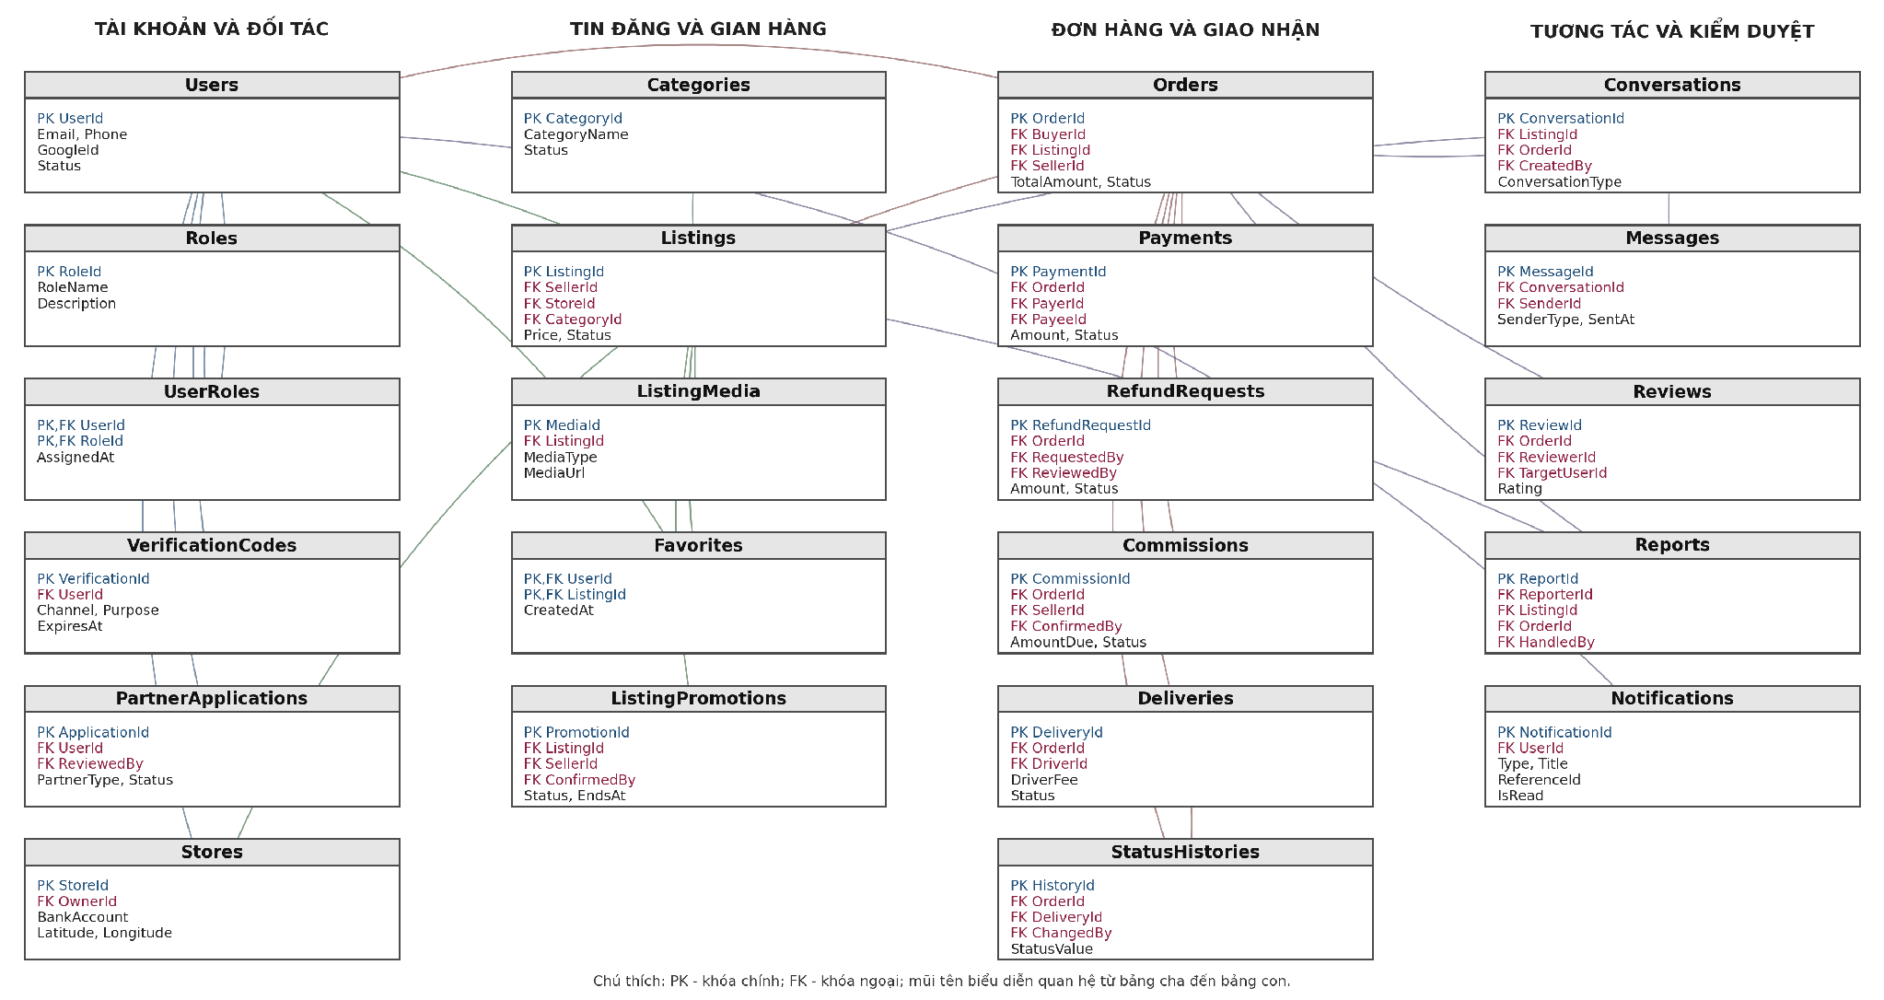
Hình 1: Mô hình ERD Website Chợ Đồ Cũ

2. Database
Hệ thống sử dụng 24 bảng. Mỗi bảng dưới đây liệt kê tên trường, kiểu dữ liệu MySQL và mục đích sử dụng. Các giá trị trạng thái được lưu dạng VARCHAR để nhóm dễ thay đổi trong quá trình triển khai; backend có nhiệm vụ kiểm tra giá trị và chuyển trạng thái hợp lệ trước khi ghi dữ liệu.

2.1. Users
Lưu tài khoản và hồ sơ cơ bản của người sử dụng hệ thống.
Tên trường | Kiểu dữ liệu | Mô tả
UserId | INT AUTO_INCREMENT | Khóa chính, tự động tăng.
Username | VARCHAR(50) UNIQUE | Tên đăng nhập; có thể dùng email làm tên đăng nhập.
PasswordHash | VARCHAR(255) NULL | Mật khẩu đã băm; được phép NULL với tài khoản chỉ đăng nhập bằng Google.
FullName | VARCHAR(100) NOT NULL | Họ và tên hiển thị của người dùng.
Email | VARCHAR(120) UNIQUE NOT NULL | Email đăng ký, đăng nhập và nhận liên kết xác thực.
Phone | VARCHAR(15) UNIQUE NULL | Số điện thoại dùng liên hệ hoặc nhận OTP thử nghiệm.
GoogleId | VARCHAR(150) UNIQUE NULL | Mã tài khoản Google khi người dùng đăng nhập bằng Google.
AvatarUrl | VARCHAR(255) NULL | Đường dẫn ảnh đại diện.
Address | VARCHAR(255) NULL | Địa chỉ mặc định trong hồ sơ cá nhân.
EmailVerified | BOOLEAN DEFAULT FALSE | Đánh dấu email đã được xác thực.
PhoneVerified | BOOLEAN DEFAULT FALSE | Đánh dấu số điện thoại đã được xác thực.
Status | VARCHAR(20) DEFAULT 'ACTIVE' | Trạng thái tài khoản: ACTIVE hoặc LOCKED.
CreatedAt | DATETIME DEFAULT CURRENT_TIMESTAMP | Thời điểm tạo tài khoản.
UpdatedAt | DATETIME NULL | Thời điểm cập nhật hồ sơ gần nhất.
Bảng 10: Mô tả bảng Users

2.2. Roles
Lưu các vai trò được sử dụng để phân quyền.
Tên trường | Kiểu dữ liệu | Mô tả
RoleId | INT AUTO_INCREMENT | Khóa chính, tự động tăng.
RoleName | VARCHAR(30) UNIQUE NOT NULL | Tên vai trò: USER, ADMIN, SELLER hoặc DRIVER.
Description | VARCHAR(200) NULL | Mô tả phạm vi sử dụng của vai trò.
Bảng 11: Mô tả bảng Roles

2.3. UserRoles
Bảng liên kết nhiều - nhiều giữa tài khoản và vai trò.
Tên trường | Kiểu dữ liệu | Mô tả
UserId | INT | Khóa chính kết hợp và khóa ngoại tham chiếu Users(UserId).
RoleId | INT | Khóa chính kết hợp và khóa ngoại tham chiếu Roles(RoleId).
AssignedAt | DATETIME DEFAULT CURRENT_TIMESTAMP | Thời điểm vai trò được gán cho tài khoản.
Bảng 12: Mô tả bảng UserRoles

2.4. VerificationCodes
Lưu mã xác thực email, số điện thoại và yêu cầu đặt lại mật khẩu.
Tên trường | Kiểu dữ liệu | Mô tả
VerificationId | INT AUTO_INCREMENT | Khóa chính, tự động tăng.
UserId | INT NULL | Khóa ngoại tham chiếu Users(UserId); có thể NULL khi tài khoản chưa tạo xong.
Recipient | VARCHAR(120) NOT NULL | Email hoặc số điện thoại nhận mã.
Channel | VARCHAR(10) NOT NULL | Kênh gửi mã: EMAIL hoặc SMS.
Purpose | VARCHAR(30) NOT NULL | Mục đích: REGISTER, VERIFY_PHONE hoặc RESET_PASSWORD.
CodeHash | VARCHAR(255) NOT NULL | Mã OTP hoặc token đã được băm.
ExpiresAt | DATETIME NOT NULL | Thời điểm mã hết hiệu lực.
UsedAt | DATETIME NULL | Thời điểm mã được sử dụng thành công.
CreatedAt | DATETIME DEFAULT CURRENT_TIMESTAMP | Thời điểm phát sinh mã xác thực.
Bảng 13: Mô tả bảng VerificationCodes

2.5. PartnerApplications
Lưu hồ sơ đăng ký trở thành người bán hoặc tài xế và kết quả xét duyệt.
Tên trường | Kiểu dữ liệu | Mô tả
ApplicationId | INT AUTO_INCREMENT | Khóa chính, tự động tăng.
UserId | INT NOT NULL | Khóa ngoại tham chiếu Users(UserId), người nộp hồ sơ.
PartnerType | VARCHAR(20) NOT NULL | Loại đối tác: SELLER hoặc DRIVER.
IdentityImageUrl | VARCHAR(255) NULL | Ảnh giấy tờ tùy thân nếu nhóm triển khai bước kiểm tra thủ công.
IdentityNumberMasked | VARCHAR(30) NULL | Số giấy tờ đã che bớt ký tự, chỉ dùng minh họa.
Status | VARCHAR(20) DEFAULT 'PENDING' | PENDING, NEED_INFO, APPROVED hoặc REJECTED.
ReviewNote | VARCHAR(500) NULL | Lý do từ chối hoặc nội dung yêu cầu bổ sung.
ReviewedBy | INT NULL | Khóa ngoại tham chiếu Users(UserId), quản trị viên xét duyệt.
SubmittedAt | DATETIME DEFAULT CURRENT_TIMESTAMP | Thời điểm gửi hồ sơ.
ReviewedAt | DATETIME NULL | Thời điểm hoàn tất xét duyệt.
Bảng 14: Mô tả bảng PartnerApplications

2.6. Stores
Lưu gian hàng, vị trí Google Maps minh họa và tài khoản nhận tiền của người bán.
Tên trường | Kiểu dữ liệu | Mô tả
StoreId | INT AUTO_INCREMENT | Khóa chính, tự động tăng.
OwnerId | INT UNIQUE NOT NULL | Khóa ngoại tham chiếu Users(UserId), chủ gian hàng.
StoreName | VARCHAR(120) NOT NULL | Tên gian hàng hiển thị trên website.
Description | VARCHAR(500) NULL | Giới thiệu ngắn về gian hàng.
Address | VARCHAR(255) NULL | Địa chỉ cửa hàng; trong đồ án có thể dùng dữ liệu minh họa.
Latitude | DECIMAL(10,7) NULL | Vĩ độ dùng hiển thị trên Google Maps.
Longitude | DECIMAL(10,7) NULL | Kinh độ dùng hiển thị trên Google Maps.
IsDemoLocation | BOOLEAN DEFAULT TRUE | Đánh dấu đây là vị trí minh họa, không phải cửa hàng thật.
BankName | VARCHAR(80) NULL | Tên ngân hàng người bán sử dụng để nhận tiền.
BankAccountNumber | VARCHAR(30) NULL | Số tài khoản nhận tiền của người bán.
BankAccountHolder | VARCHAR(100) NULL | Tên chủ tài khoản ngân hàng.
QrImageUrl | VARCHAR(255) NULL | Đường dẫn ảnh QR nhận tiền.
Status | VARCHAR(20) DEFAULT 'ACTIVE' | Trạng thái hoạt động của gian hàng.
Bảng 15: Mô tả bảng Stores

2.7. Categories
Lưu danh mục sản phẩm dùng chung cho đăng tin, tìm kiếm và bộ lọc.
Tên trường | Kiểu dữ liệu | Mô tả
CategoryId | INT AUTO_INCREMENT | Khóa chính, tự động tăng.
CategoryName | VARCHAR(100) UNIQUE NOT NULL | Tên danh mục, ví dụ: sách, điện tử hoặc đồ gia dụng.
Description | VARCHAR(300) NULL | Mô tả phạm vi sản phẩm thuộc danh mục.
Status | VARCHAR(20) DEFAULT 'ACTIVE' | Trạng thái ACTIVE hoặc INACTIVE.
CreatedAt | DATETIME DEFAULT CURRENT_TIMESTAMP | Thời điểm tạo danh mục.
Bảng 16: Mô tả bảng Categories

2.8. Listings
Lưu tin đăng bán sản phẩm cũ và trạng thái kiểm duyệt.
Tên trường | Kiểu dữ liệu | Mô tả
ListingId | INT AUTO_INCREMENT | Khóa chính, tự động tăng.
SellerId | INT NOT NULL | Khóa ngoại tham chiếu Users(UserId), người đăng bán.
StoreId | INT NULL | Khóa ngoại tham chiếu Stores(StoreId).
CategoryId | INT NOT NULL | Khóa ngoại tham chiếu Categories(CategoryId).
Title | VARCHAR(180) NOT NULL | Tiêu đề tin đăng.
Description | TEXT NOT NULL | Mô tả chi tiết sản phẩm.
Price | DECIMAL(18,2) NOT NULL | Giá bán do người bán công bố.
ConditionLevel | VARCHAR(30) NOT NULL | Tình trạng sản phẩm: LIKE_NEW, GOOD, FAIR hoặc POOR.
KnownDefects | TEXT NULL | Các lỗi hoặc hạn chế đã biết của sản phẩm.
Location | VARCHAR(255) NULL | Khu vực của sản phẩm dùng cho tìm kiếm và bộ lọc.
Status | VARCHAR(20) DEFAULT 'PENDING' | DRAFT, PENDING, ACTIVE, RESERVED, SOLD, HIDDEN hoặc REJECTED.
ModerationNote | VARCHAR(500) NULL | Ghi chú của quản trị viên khi duyệt hoặc ẩn tin.
CreatedAt | DATETIME DEFAULT CURRENT_TIMESTAMP | Thời điểm đăng tin.
UpdatedAt | DATETIME NULL | Thời điểm cập nhật gần nhất.
Bảng 17: Mô tả bảng Listings

2.9. ListingMedia
Lưu hình ảnh hoặc video đính kèm của tin đăng.
Tên trường | Kiểu dữ liệu | Mô tả
MediaId | INT AUTO_INCREMENT | Khóa chính, tự động tăng.
ListingId | INT NOT NULL | Khóa ngoại tham chiếu Listings(ListingId), xóa theo tin đăng.
MediaType | VARCHAR(10) DEFAULT 'IMAGE' | Loại tệp: IMAGE hoặc VIDEO.
MediaUrl | VARCHAR(255) NOT NULL | Đường dẫn tệp đã tải lên.
SortOrder | TINYINT DEFAULT 1 | Thứ tự hiển thị; ảnh đầu tiên là ảnh đại diện.
CreatedAt | DATETIME DEFAULT CURRENT_TIMESTAMP | Thời điểm thêm tệp.
Bảng 18: Mô tả bảng ListingMedia

2.10. Favorites
Lưu các tin đăng được người dùng đánh dấu yêu thích.
Tên trường | Kiểu dữ liệu | Mô tả
UserId | INT | Khóa chính kết hợp và khóa ngoại tham chiếu Users(UserId).
ListingId | INT | Khóa chính kết hợp và khóa ngoại tham chiếu Listings(ListingId).
CreatedAt | DATETIME DEFAULT CURRENT_TIMESTAMP | Thời điểm lưu tin yêu thích.
Bảng 19: Mô tả bảng Favorites

2.11. ListingPromotions
Lưu yêu cầu đẩy tin VIP, bằng chứng chuyển phí và thời gian ưu tiên.
Tên trường | Kiểu dữ liệu | Mô tả
PromotionId | INT AUTO_INCREMENT | Khóa chính, tự động tăng.
ListingId | INT NOT NULL | Khóa ngoại tham chiếu Listings(ListingId).
SellerId | INT NOT NULL | Khóa ngoại tham chiếu Users(UserId), người đăng ký VIP.
PlanName | VARCHAR(50) NOT NULL | Tên gói ưu tiên do hệ thống quy định.
FeeAmount | DECIMAL(18,2) NOT NULL | Phí đẩy tin phải chuyển cho website.
PaymentReference | VARCHAR(50) NULL | Mã nội dung chuyển khoản dùng đối soát.
PaymentProofUrl | VARCHAR(255) NULL | Ảnh chứng minh người bán đã chuyển phí.
Status | VARCHAR(20) DEFAULT 'PENDING' | PENDING, ACTIVE, EXPIRED hoặc REJECTED.
StartsAt | DATETIME NULL | Thời điểm bắt đầu ưu tiên.
EndsAt | DATETIME NULL | Thời điểm kết thúc ưu tiên.
ConfirmedBy | INT NULL | Khóa ngoại tham chiếu Users(UserId), quản trị viên xác nhận.
ConfirmedAt | DATETIME NULL | Thời điểm quản trị viên xác nhận đã thu phí.
Bảng 20: Mô tả bảng ListingPromotions

2.12. Orders
Lưu đơn mua, thời gian giữ món và thông tin giao nhận tại thời điểm đặt hàng.
Tên trường | Kiểu dữ liệu | Mô tả
OrderId | INT AUTO_INCREMENT | Khóa chính, tự động tăng.
BuyerId | INT NOT NULL | Khóa ngoại tham chiếu Users(UserId), người mua.
ListingId | INT NOT NULL | Khóa ngoại tham chiếu Listings(ListingId); mỗi đơn chỉ có một sản phẩm.
SellerId | INT NOT NULL | Khóa ngoại tham chiếu Users(UserId), người bán.
DeliveryMethod | VARCHAR(20) NOT NULL | DELIVERY hoặc PICKUP.
DeliveryFeeRuleId | INT NULL | Khóa ngoại tham chiếu DeliveryFeeRules(RuleId); NULL khi người mua tự đến lấy.
ReceiverName | VARCHAR(100) NOT NULL | Tên người nhận được lưu tại thời điểm đặt hàng.
ReceiverPhone | VARCHAR(15) NOT NULL | Số điện thoại nhận hàng.
ReceiverAddress | VARCHAR(255) NULL | Địa chỉ giao hàng; NULL khi tự đến lấy.
ProductAmount | DECIMAL(18,2) NOT NULL | Giá sản phẩm được chốt tại thời điểm đặt.
DeliveryFee | DECIMAL(18,2) DEFAULT 0 | Phí giao hàng được chốt từ D12 và trả trực tiếp cho tài xế; bằng 0 khi tự đến lấy.
CommissionRate | DECIMAL(5,2) DEFAULT 0 | Tỷ lệ hoa hồng được cố định trên đơn.
TotalAmount | DECIMAL(18,2) NOT NULL | Tổng chi phí hiển thị cho người mua, gồm ProductAmount và DeliveryFee; hai khoản được thanh toán cho hai người nhận khác nhau.
Status | VARCHAR(30) DEFAULT 'RESERVED' | RESERVED, WAITING_PAYMENT, PAID, IN_DELIVERY, DELIVERED, COMPLETED, CANCELLED, REFUND_PENDING hoặc REFUNDED.
ReservedUntil | DATETIME NOT NULL | Thời điểm hết hạn giữ món.
CancelReason | VARCHAR(500) NULL | Lý do hủy đơn nếu có.
CreatedAt | DATETIME DEFAULT CURRENT_TIMESTAMP | Thời điểm đặt hàng.
CompletedAt | DATETIME NULL | Thời điểm đơn hoàn tất.
Bảng 21: Mô tả bảng Orders

2.13. Payments
Ghi nhận việc người mua chuyển tiền trực tiếp cho người bán và kết quả xác nhận.
Tên trường | Kiểu dữ liệu | Mô tả
PaymentId | INT AUTO_INCREMENT | Khóa chính, tự động tăng.
OrderId | INT UNIQUE NOT NULL | Khóa ngoại tham chiếu Orders(OrderId).
PayerId | INT NOT NULL | Khóa ngoại tham chiếu Users(UserId), người chuyển tiền.
PayeeId | INT NOT NULL | Khóa ngoại tham chiếu Users(UserId), người bán nhận tiền.
Amount | DECIMAL(18,2) NOT NULL | Tiền sản phẩm người mua thông báo đã chuyển trực tiếp cho người bán; không bao gồm DeliveryFee.
BankName | VARCHAR(80) NULL | Tên ngân hàng nhận tiền được chụp lại theo đơn.
BankAccountSnapshot | VARCHAR(30) NULL | Số tài khoản người bán tại thời điểm thanh toán.
TransferContent | VARCHAR(100) NOT NULL | Nội dung chuyển khoản, thường chứa mã đơn.
ProofUrl | VARCHAR(255) NULL | Ảnh biên lai do người mua tải lên.
Status | VARCHAR(20) DEFAULT 'WAITING' | WAITING, REPORTED, CONFIRMED hoặc REJECTED.
ReportedAt | DATETIME NULL | Thời điểm người mua báo đã chuyển khoản.
ConfirmedBy | INT NULL | Khóa ngoại tham chiếu Users(UserId), người bán xác nhận.
ConfirmedAt | DATETIME NULL | Thời điểm người bán xác nhận đã nhận tiền.
Bảng 22: Mô tả bảng Payments

2.14. RefundRequests
Lưu yêu cầu hoàn tiền và quá trình người bán chuyển trả trực tiếp cho người mua.
Tên trường | Kiểu dữ liệu | Mô tả
RefundRequestId | INT AUTO_INCREMENT | Khóa chính, tự động tăng.
OrderId | INT NOT NULL | Khóa ngoại tham chiếu Orders(OrderId).
RequestedBy | INT NOT NULL | Khóa ngoại tham chiếu Users(UserId), người gửi yêu cầu.
Reason | VARCHAR(500) NOT NULL | Lý do yêu cầu hoàn tiền.
EvidenceUrl | VARCHAR(255) NULL | Ảnh hoặc tệp minh chứng.
Amount | DECIMAL(18,2) NOT NULL | Số tiền đề nghị hoàn.
RefundProofUrl | VARCHAR(255) NULL | Ảnh chứng minh người bán đã chuyển trả tiền.
Status | VARCHAR(30) DEFAULT 'PENDING' | PENDING, APPROVED, REJECTED, SELLER_TRANSFERRED hoặc COMPLETED.
AdminNote | VARCHAR(500) NULL | Kết luận hoặc hướng xử lý của quản trị viên.
ReviewedBy | INT NULL | Khóa ngoại tham chiếu Users(UserId), quản trị viên xử lý.
RequestedAt | DATETIME DEFAULT CURRENT_TIMESTAMP | Thời điểm gửi yêu cầu.
ReviewedAt | DATETIME NULL | Thời điểm quản trị viên xét duyệt.
CompletedAt | DATETIME NULL | Thời điểm người mua xác nhận đã nhận tiền hoàn.
Bảng 23: Mô tả bảng RefundRequests

2.15. Commissions
Lưu hoa hồng website phải thu theo đơn và kết quả đối soát với người bán.
Tên trường | Kiểu dữ liệu | Mô tả
CommissionId | INT AUTO_INCREMENT | Khóa chính, tự động tăng.
OrderId | INT UNIQUE NOT NULL | Khóa ngoại tham chiếu Orders(OrderId).
SellerId | INT NOT NULL | Khóa ngoại tham chiếu Users(UserId), người bán phải nộp phí.
Rate | DECIMAL(5,2) NOT NULL | Tỷ lệ phần trăm hoa hồng của đơn.
OriginalAmount | DECIMAL(18,2) NOT NULL | Hoa hồng được tính khi đơn hoàn tất.
AdjustmentAmount | DECIMAL(18,2) DEFAULT 0 | Khoản điều chỉnh khi hoàn tiền hoặc xử lý khiếu nại.
AmountDue | DECIMAL(18,2) NOT NULL | Số phí cuối cùng người bán phải nộp.
PaymentReference | VARCHAR(50) NULL | Mã nội dung chuyển phí để quản trị đối soát.
PaymentProofUrl | VARCHAR(255) NULL | Ảnh chứng minh người bán đã chuyển phí.
Status | VARCHAR(20) DEFAULT 'UNPAID' | UNPAID, REPORTED, PAID, ADJUSTED hoặc WAIVED.
DueAt | DATETIME NULL | Hạn nộp hoa hồng.
ConfirmedBy | INT NULL | Khóa ngoại tham chiếu Users(UserId), quản trị viên xác nhận.
ConfirmedAt | DATETIME NULL | Thời điểm quản trị xác nhận đã thu.
Bảng 24: Mô tả bảng Commissions

2.16. Deliveries
Lưu chuyến giao hàng, tài xế nhận chuyến và kết quả giao hoặc chuyển hoàn.
Tên trường | Kiểu dữ liệu | Mô tả
DeliveryId | INT AUTO_INCREMENT | Khóa chính, tự động tăng.
OrderId | INT UNIQUE NOT NULL | Khóa ngoại tham chiếu Orders(OrderId).
DriverId | INT NULL | Khóa ngoại tham chiếu Users(UserId); NULL khi chưa có tài xế.
PickupAddress | VARCHAR(255) NOT NULL | Địa chỉ lấy hàng từ người bán.
DeliveryAddress | VARCHAR(255) NOT NULL | Địa chỉ giao cho người mua.
DriverFee | DECIMAL(18,2) DEFAULT 0 | Phí giao hàng trả cho tài xế theo thỏa thuận.
PickupCodeHash | VARCHAR(255) NULL | Mã đối chiếu khi tài xế nhận kiện từ người bán.
Status | VARCHAR(30) DEFAULT 'AVAILABLE' | AVAILABLE, ACCEPTED, PICKED_UP, DELIVERING, DELIVERED, FAILED, RETURNING hoặc RETURNED.
RetryCount | TINYINT DEFAULT 0 | Số lần thử giao lại.
FailureReason | VARCHAR(500) NULL | Lý do giao không thành công.
ProofUrl | VARCHAR(255) NULL | Ảnh lấy hàng, bàn giao, giao thành công hoặc chuyển hoàn tùy trạng thái.
CompletionCodeHash | VARCHAR(255) NULL | Mã xác thực giao hàng sáu số đã băm; không lưu mã rõ.
CompletionCodeExpiresAt | DATETIME NULL | Thời điểm mã xác thực giao hàng hết hiệu lực.
VerifiedAt | DATETIME NULL | Thời điểm tài xế nhập đúng mã và hoàn tất bằng chứng giao hàng.
AcceptedAt | DATETIME NULL | Thời điểm tài xế nhận chuyến.
PickedUpAt | DATETIME NULL | Thời điểm tài xế xác nhận đã lấy hàng.
DeliveredAt | DATETIME NULL | Thời điểm giao thành công.
ReturnedAt | DATETIME NULL | Thời điểm trả hàng lại cho người bán.
Bảng 25: Mô tả bảng Deliveries

2.17. StatusHistories
Lưu lịch sử thay đổi trạng thái để theo dõi đơn hàng và chuyến giao.
Tên trường | Kiểu dữ liệu | Mô tả
HistoryId | INT AUTO_INCREMENT | Khóa chính, tự động tăng.
OrderId | INT NOT NULL | Khóa ngoại tham chiếu Orders(OrderId).
DeliveryId | INT NULL | Khóa ngoại tham chiếu Deliveries(DeliveryId) khi trạng thái thuộc giao hàng.
StatusType | VARCHAR(20) NOT NULL | Nhóm trạng thái: ORDER, PAYMENT, REFUND hoặc DELIVERY.
StatusValue | VARCHAR(30) NOT NULL | Giá trị trạng thái sau khi cập nhật.
Note | VARCHAR(500) NULL | Ghi chú hoặc lý do thay đổi.
ChangedBy | INT NULL | Khóa ngoại tham chiếu Users(UserId), người thực hiện thao tác.
CreatedAt | DATETIME DEFAULT CURRENT_TIMESTAMP | Thời điểm trạng thái được ghi nhận.
Bảng 26: Mô tả bảng StatusHistories

2.18. Conversations
Lưu cuộc hội thoại trực tiếp hoặc phiên trò chuyện với chatbot AI.
Tên trường | Kiểu dữ liệu | Mô tả
ConversationId | INT AUTO_INCREMENT | Khóa chính, tự động tăng.
ListingId | INT NULL | Khóa ngoại tham chiếu Listings(ListingId) nếu chat theo tin đăng.
OrderId | INT NULL | Khóa ngoại tham chiếu Orders(OrderId) nếu chat theo giao dịch.
CreatedBy | INT NOT NULL | Khóa ngoại tham chiếu Users(UserId), người mở hội thoại.
ConversationType | VARCHAR(20) NOT NULL | DIRECT_CHAT hoặc AI_SUPPORT.
CreatedAt | DATETIME DEFAULT CURRENT_TIMESTAMP | Thời điểm tạo hội thoại.
LastMessageAt | DATETIME NULL | Thời điểm có tin nhắn gần nhất.
Bảng 27: Mô tả bảng Conversations

2.19. Messages
Lưu nội dung tin nhắn giữa người mua, người bán hoặc chatbot AI.
Tên trường | Kiểu dữ liệu | Mô tả
MessageId | INT AUTO_INCREMENT | Khóa chính, tự động tăng.
ConversationId | INT NOT NULL | Khóa ngoại tham chiếu Conversations(ConversationId), xóa theo hội thoại.
SenderId | INT NULL | Khóa ngoại tham chiếu Users(UserId); NULL với tin do AI hoặc hệ thống tạo.
SenderType | VARCHAR(15) NOT NULL | USER, AI hoặc SYSTEM.
Content | TEXT NOT NULL | Nội dung tin nhắn văn bản.
IsRead | BOOLEAN DEFAULT FALSE | Đánh dấu người nhận đã đọc.
SentAt | DATETIME DEFAULT CURRENT_TIMESTAMP | Thời điểm gửi tin nhắn.
Bảng 28: Mô tả bảng Messages

2.20. Reviews
Lưu đánh giá người bán hoặc tài xế sau khi đơn hàng hoàn tất.
Tên trường | Kiểu dữ liệu | Mô tả
ReviewId | INT AUTO_INCREMENT | Khóa chính, tự động tăng.
OrderId | INT NOT NULL | Khóa ngoại tham chiếu Orders(OrderId).
ReviewerId | INT NOT NULL | Khóa ngoại tham chiếu Users(UserId), người viết đánh giá.
TargetUserId | INT NOT NULL | Khóa ngoại tham chiếu Users(UserId), người được đánh giá.
TargetType | VARCHAR(15) NOT NULL | SELLER hoặc DRIVER.
Rating | TINYINT NOT NULL | Điểm đánh giá từ 1 đến 5.
Comment | VARCHAR(1000) NULL | Nội dung nhận xét.
Reply | VARCHAR(1000) NULL | Phản hồi của đối tác được đánh giá.
CreatedAt | DATETIME DEFAULT CURRENT_TIMESTAMP | Thời điểm gửi đánh giá.
ReplyAt | DATETIME NULL | Thời điểm đối tác phản hồi.
Bảng 29: Mô tả bảng Reviews

2.21. Reports
Lưu báo cáo tin vi phạm, người dùng có dấu hiệu lừa đảo hoặc vấn đề theo đơn.
Tên trường | Kiểu dữ liệu | Mô tả
ReportId | INT AUTO_INCREMENT | Khóa chính, tự động tăng.
ReporterId | INT NOT NULL | Khóa ngoại tham chiếu Users(UserId), người gửi báo cáo.
ListingId | INT NULL | Khóa ngoại tham chiếu Listings(ListingId) nếu báo cáo tin đăng.
ReportedUserId | INT NULL | Khóa ngoại tham chiếu Users(UserId) nếu báo cáo tài khoản.
OrderId | INT NULL | Khóa ngoại tham chiếu Orders(OrderId) nếu báo cáo giao dịch.
Reason | VARCHAR(200) NOT NULL | Nhóm lý do vi phạm hoặc lừa đảo.
Description | VARCHAR(1000) NULL | Thông tin chi tiết do người gửi cung cấp.
EvidenceUrl | VARCHAR(255) NULL | Ảnh hoặc tệp minh chứng.
Status | VARCHAR(20) DEFAULT 'PENDING' | PENDING, PROCESSING, RESOLVED hoặc REJECTED.
HandledBy | INT NULL | Khóa ngoại tham chiếu Users(UserId), quản trị viên xử lý.
Resolution | VARCHAR(1000) NULL | Kết quả xử lý báo cáo.
CreatedAt | DATETIME DEFAULT CURRENT_TIMESTAMP | Thời điểm gửi báo cáo.
HandledAt | DATETIME NULL | Thời điểm hoàn tất xử lý.
Bảng 30: Mô tả bảng Reports

2.22. Notifications
Lưu thông báo trong website phát sinh từ tin nhắn, đơn hàng và xét duyệt.
Tên trường | Kiểu dữ liệu | Mô tả
NotificationId | INT AUTO_INCREMENT | Khóa chính, tự động tăng.
UserId | INT NOT NULL | Khóa ngoại tham chiếu Users(UserId), người nhận thông báo.
Type | VARCHAR(30) NOT NULL | Loại sự kiện: MESSAGE, ORDER, PAYMENT, DELIVERY, PARTNER, LISTING, VIP, REFUND hoặc SYSTEM.
Title | VARCHAR(150) NOT NULL | Tiêu đề ngắn của thông báo.
Message | VARCHAR(500) NOT NULL | Nội dung hiển thị cho người nhận.
ReferenceType | VARCHAR(30) NULL | Loại dữ liệu liên quan, ví dụ ORDER hoặc LISTING.
ReferenceId | INT NULL | Mã dữ liệu liên quan dùng để mở đúng màn hình.
IsRead | BOOLEAN DEFAULT FALSE | Đánh dấu thông báo đã được đọc.
CreatedAt | DATETIME DEFAULT CURRENT_TIMESTAMP | Thời điểm tạo thông báo.
Bảng 31: Mô tả bảng Notifications

2.23. DriverProfiles
Lưu thông tin vận hành và tài khoản nhận phí của tài xế sau khi vai trò DRIVER đã được duyệt.
Tên trường | Kiểu dữ liệu | Mô tả
DriverProfileId | INT AUTO_INCREMENT | Khóa chính, tự động tăng.
UserId | INT UNIQUE NOT NULL | Khóa ngoại tham chiếu Users(UserId); một tài khoản có tối đa một hồ sơ tài xế.
VehicleType | VARCHAR(30) NOT NULL | Loại phương tiện: xe máy, xe ba gác hoặc loại nhóm cho phép.
VehiclePlate | VARCHAR(20) NOT NULL | Biển số phương tiện phục vụ đối chiếu khi nhận hàng.
ServiceArea | VARCHAR(255) NOT NULL | Khu vực tài xế đăng ký nhận chuyến.
MaxDistanceKm | DECIMAL(6,2) NULL | Bán kính nhận chuyến tối đa do tài xế thiết lập.
BankName | VARCHAR(80) NULL | Tên ngân hàng dùng để nhận phí giao hàng.
BankAccountNumber | VARCHAR(30) NULL | Số tài khoản nhận phí.
BankAccountHolder | VARCHAR(100) NULL | Tên chủ tài khoản nhận phí.
QrImageUrl | VARCHAR(255) NULL | Ảnh QR nhận phí của tài xế.
AvailabilityStatus | VARCHAR(20) DEFAULT 'OFFLINE' | OFFLINE, AVAILABLE hoặc BUSY.
UpdatedAt | DATETIME NULL | Thời điểm cập nhật hồ sơ vận hành gần nhất.
Bảng 32: Mô tả bảng DriverProfiles

2.24. DeliveryFeeRules
Lưu quy tắc ước tính phí giao hàng theo khu vực và loại phương tiện.
Tên trường | Kiểu dữ liệu | Mô tả
RuleId | INT AUTO_INCREMENT | Khóa chính, tự động tăng.
PickupArea | VARCHAR(100) NOT NULL | Khu vực lấy hàng dùng để tìm quy tắc.
DeliveryArea | VARCHAR(100) NOT NULL | Khu vực giao hàng dùng để tìm quy tắc.
VehicleType | VARCHAR(30) NOT NULL | Loại phương tiện áp dụng.
FeeAmount | DECIMAL(18,2) NOT NULL | Mức phí giao hàng dự kiến.
EstimatedMinutes | INT NULL | Thời gian giao dự kiến dùng để hiển thị.
Status | VARCHAR(20) DEFAULT 'ACTIVE' | ACTIVE hoặc INACTIVE.
CreatedAt | DATETIME DEFAULT CURRENT_TIMESTAMP | Thời điểm tạo quy tắc.
UpdatedAt | DATETIME NULL | Thời điểm cập nhật quy tắc gần nhất.
Bảng 33: Mô tả bảng DeliveryFeeRules

IV. Thiết kế giao diện Demo

1. Thành viên A Người dùng và tài khoản
Họ và tên: Nguyễn Chí Lộc. MSSV: 22211TT0255

1.1. Trang chủ
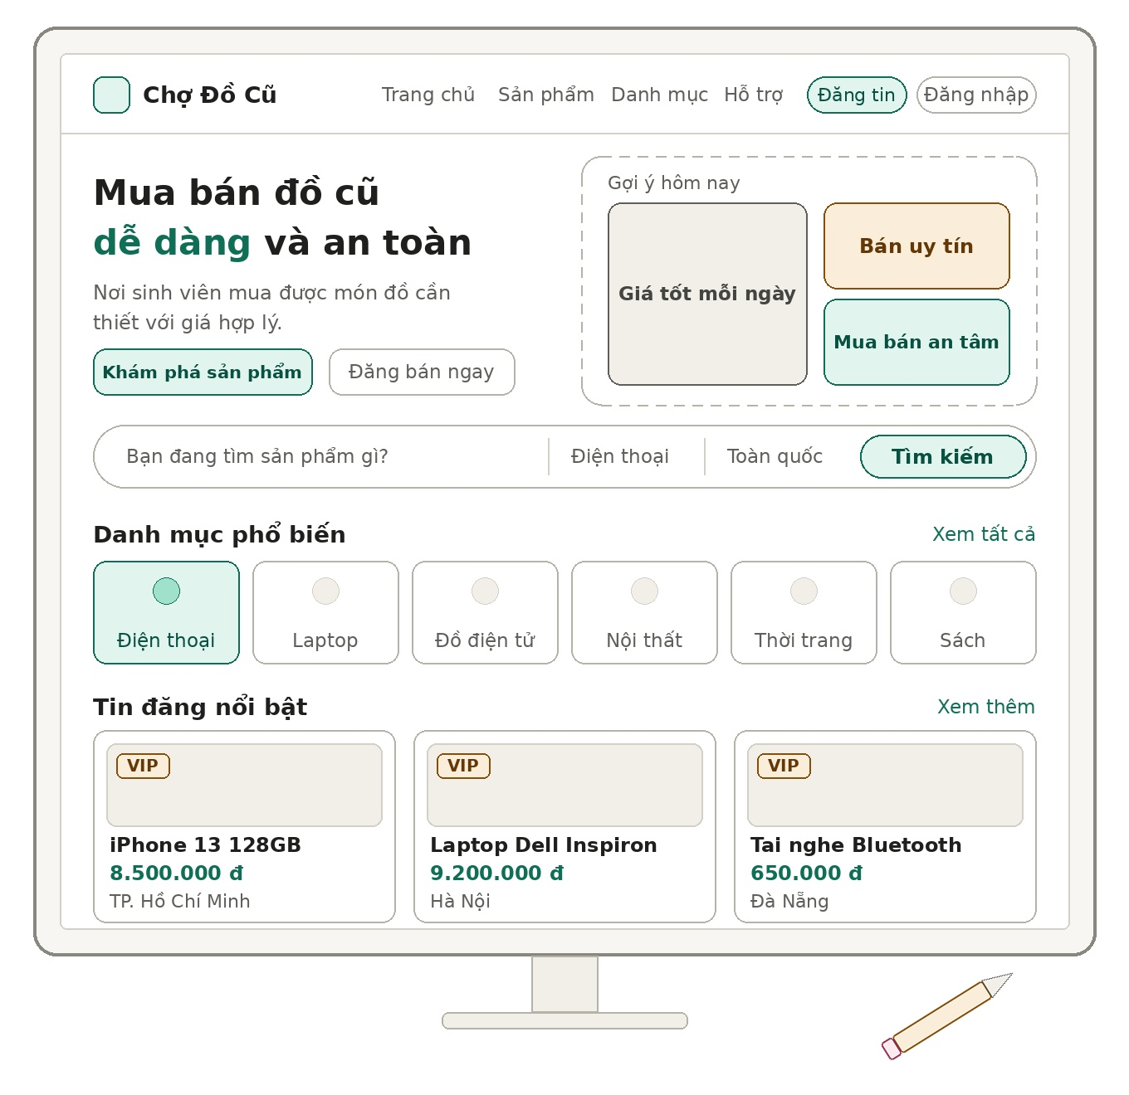
Hình 2: Trang chủ

1.2. Trang đăng ký và xác thực email
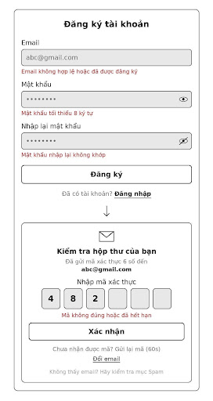
Hình 3: Trang đăng ký và xác thực email A01

STT | Hành Động | Thông Báo
1 | Khi rời khỏi ô Email (Mật khẩu, Nhập lại mật khẩu ) và khi bấm Đăng ký | Vui lòng nhập Email (Mật khẩu, Nhập lại mật khẩu )
2 | Nhập Email sai định dạng | Email không hợp lệ
3 | Nhập Mật khẩu ngắn hơn quy định | Mật khẩu ít nhất 8 ký tự
4 | Text ở ô Nhập lại mật khẩu không khớp với ô Mật khẩu | Mật khẩu nhập lại không khớp

1.3. Trang đăng nhập
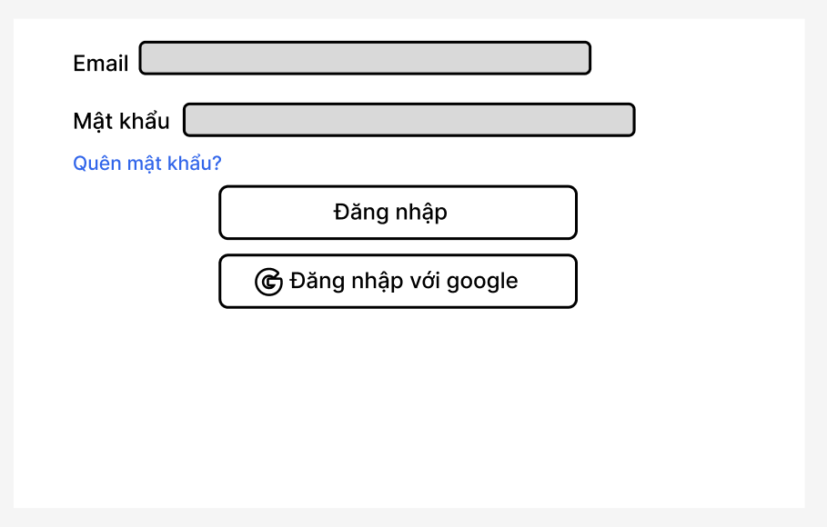
Hình 4: Trang đăng nhập A02

STT | Hành Động | Thông báo
1 | Bấm Đăng nhập khi để trống Email | Vui lòng nhập email.
2 | Nhập Email sai định dạng | Email không hợp lệ.
3 | Bấm Đăng nhập khi để trống Mật khẩu | Vui lòng nhập mật khẩu.
4 | Nhập Mật khẩu ngắn hơn quy định | Mật khẩu phải có ít nhất 8 ký tự.
5 | Bấm Đăng nhập với dữ liệu hợp lệ, đúng thông tin | Đăng nhập thành công.
6 | Bấm Đăng nhập khi sai email hoặc mật khẩu | Email hoặc mật khẩu không chính xác.
7 | Bấm Quên mật khẩu? rồi gửi email hợp lệ | Chúng tôi đã gửi liên kết đặt lại mật khẩu đến email của bạn.
8 | Bấm Đăng nhập với Google, xác thực thành công | Đăng nhập thành công.
9 | Bấm Đăng nhập với Google, xác thực thất bại | Đăng nhập bằng Google thất bại. Vui lòng thử lại.

1.4. Trang quên mật khẩu
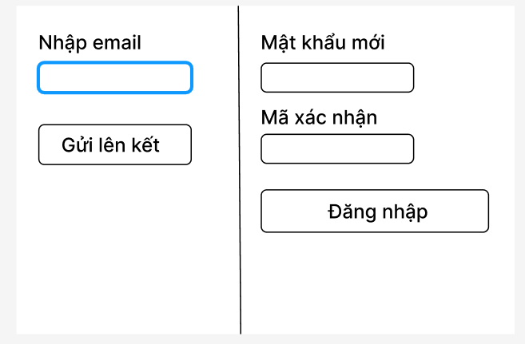
Hình 5: Trang quên mật khẩu A03

STT | Hành Động | Thông Báo
1 | Bấm Gửi liên kết, để trống Email | Vui lòng nhập email
2 | Bấm Gửi liên kết, Email sai định dạng | Email không hợp lệ
3 | Bấm Gửi liên kết, email hợp lệ | Đã gửi mã xác nhận đến email của bạn
4 | Bấm Đăng nhập, để trống Mật khẩu mới | Vui lòng nhập mật khẩu mới
5 | Bấm Đăng nhập, Mật khẩu mới dưới 6 ký tự | Mật khẩu phải có ít nhất 6 ký tự
6 | Bấm Đăng nhập, để trống Mã xác nhận | Vui lòng nhập mã xác nhận
7 | Bấm Đăng nhập, mã sai | Mã xác nhận không đúng
8 | Bấm Đăng nhập, đổi mật khẩu thành công | Đổi mật khẩu thành công

1.5. Trang hồ sơ cá nhân
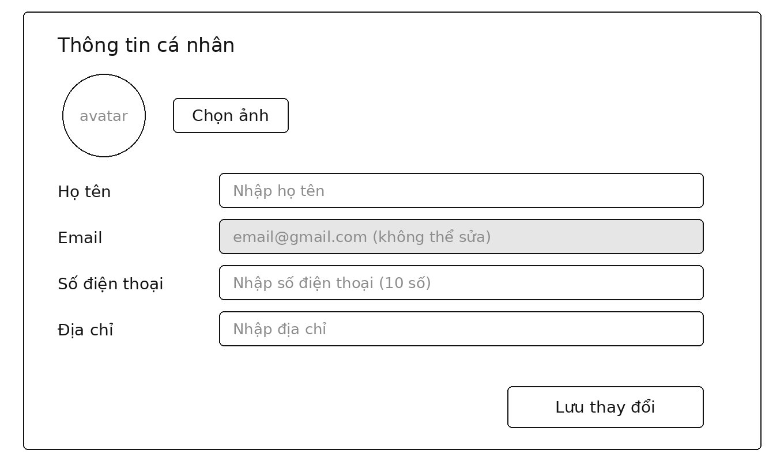
Hình 6: Trang hồ sơ cá nhân A04

STT | Hành Động | Thông Báo
1 | Bấm chọn ảnh | Hiển thị file ảnh cho người dùng chọn
2 | Bấm Lưu thay đổi, để trống Họ tên | Vui lòng nhập họ tên
3 | Bấm Lưu thay đổi, để trống Số điện thoại | Vui lòng nhập số điện thoại
4 | Bấm Lưu thay đổi, Số điện thoại không đủ 10 số | Số điện thoại không đúng định dạng
5 | Bấm Lưu thay đổi, để trống Địa chỉ | Vui lòng nhập địa chỉ
6 | Bấm lưu thay đổi, dữ liệu hợp lệ | Cập nhật thành công

1.6. Trang danh sách sản phẩm và bộ lọc
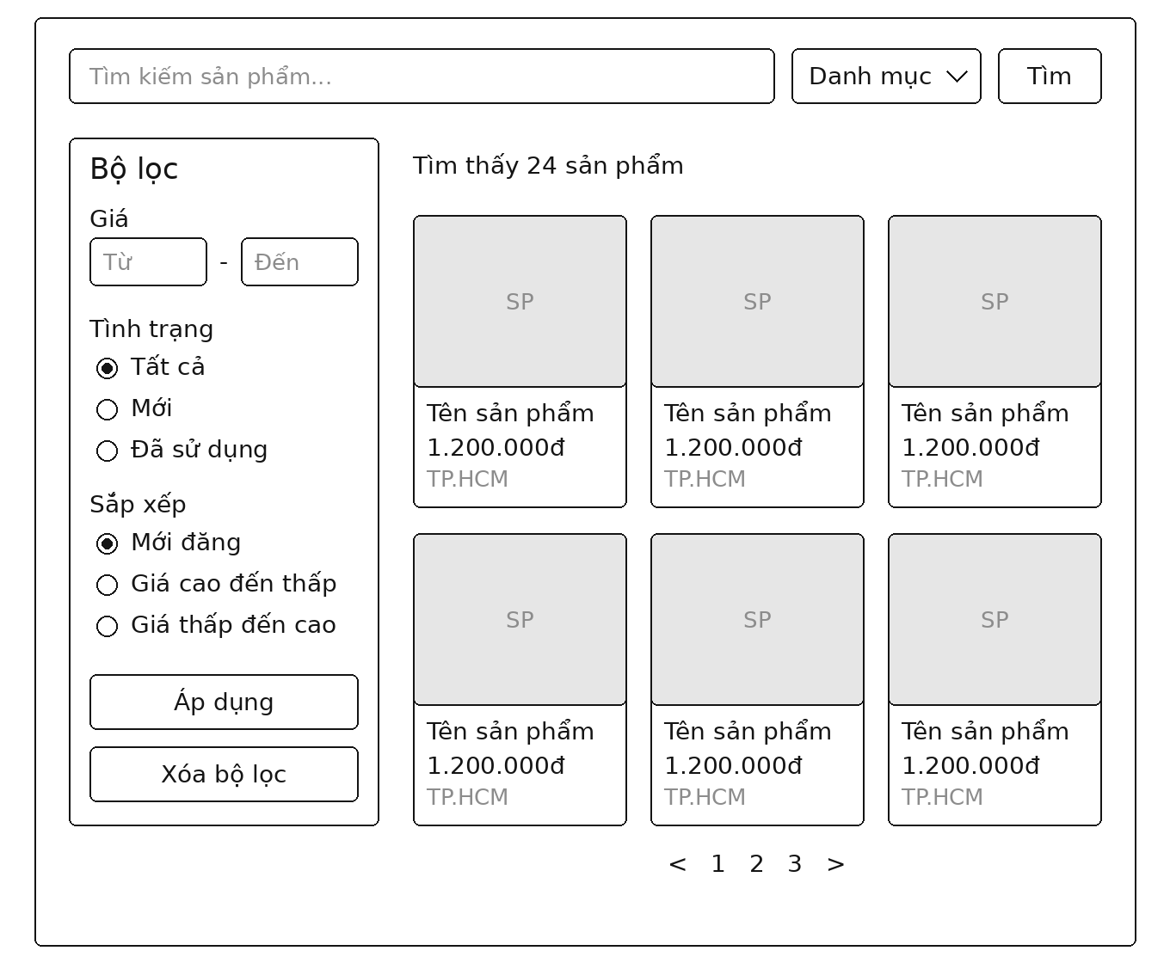
Hình 7: Trang danh sách sản phẩm và bộ lọc A05, A06

STT | Hành Động | Hiển Thị
1 | Vào Trang | Hiển thị các sản phẩm mới đăng
2 | Bấm Tìm, để trống ô tìm kiếm | Hiển thị tất cả sản phẩm
3 | Bấm Tìm, có từ khóa và danh mục | Hiển thị N sản phẩm liên quan
4 | Bấm Tìm hoặc Áp dụng, không có kết quả | Không có sản phẩm phù hợp
5 | Bấm tìm giá có giá trị âm | Giá trị không hợp lệ, phải đắt đầu từ 0
6 | Bấm xóa bộ lọc | Hiển thị tất cả sản phẩm
7 | Bấm vào 1 sản phẩm | Hiển thị trang chi tiết sản phẩm

1.7. Trang chi tiết và gợi ý sản phẩm tương tự
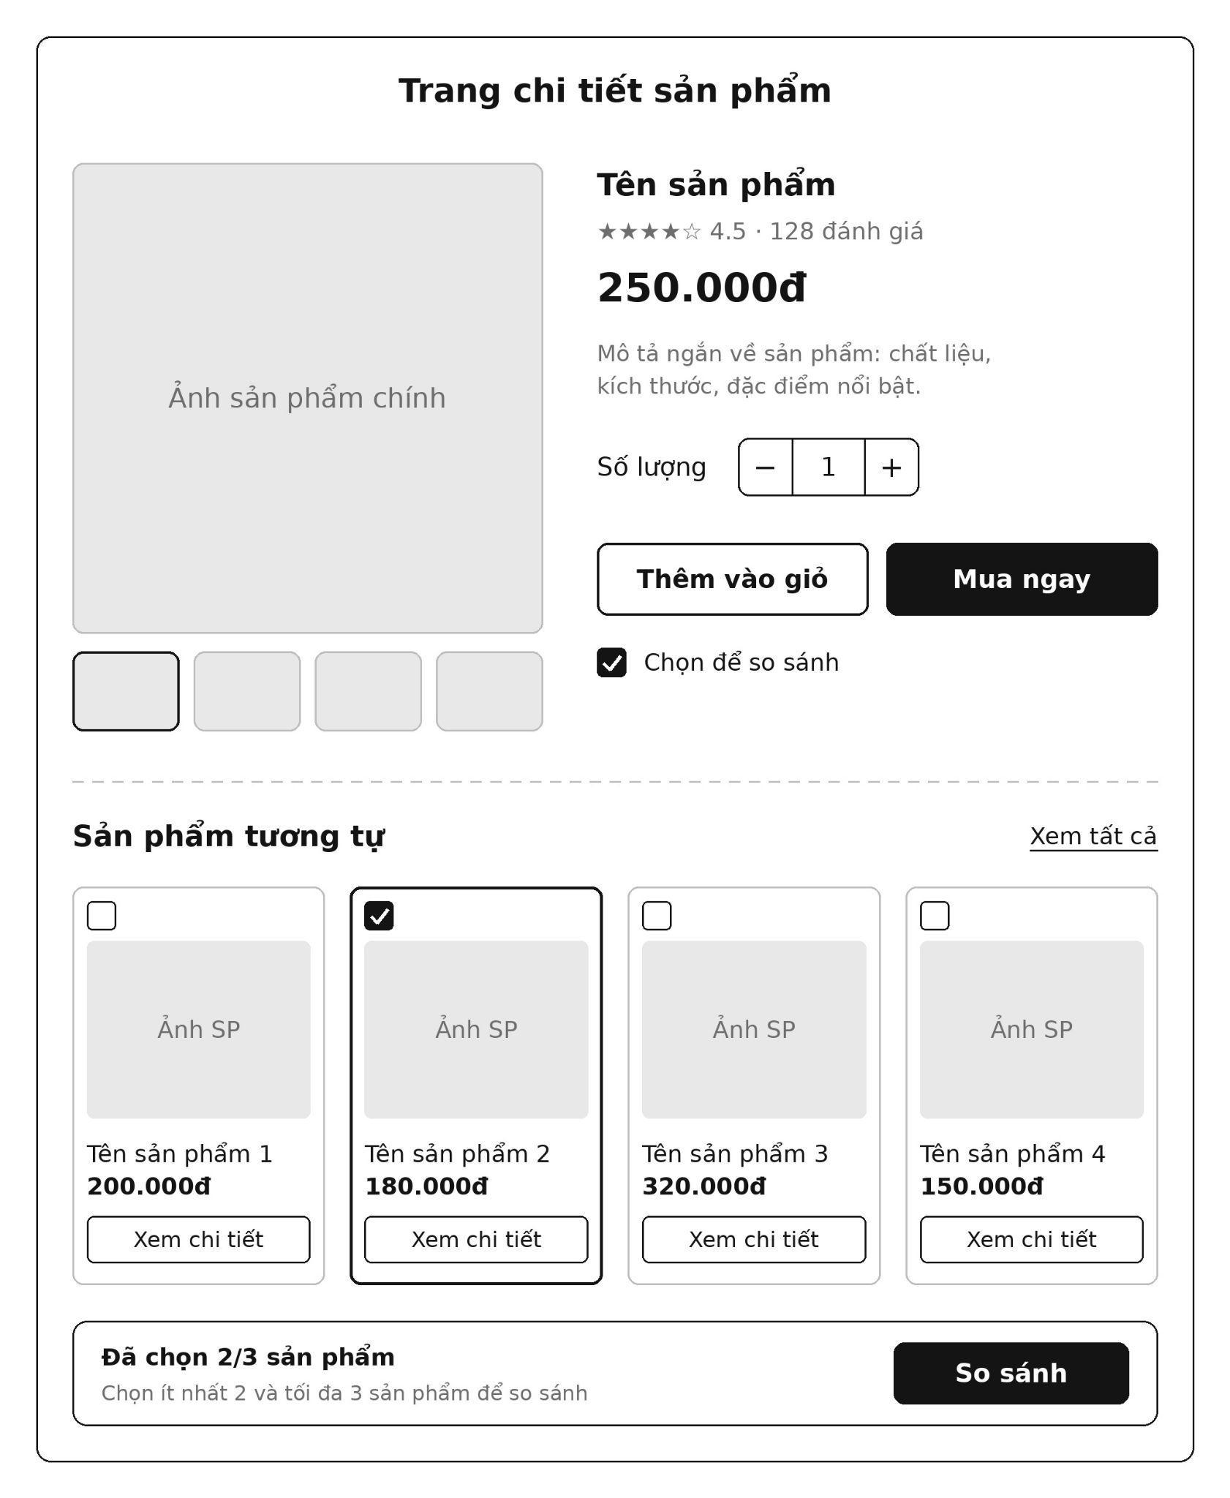
Hình 8: Trang chi tiết và gợi ý sản phẩm tương tự A05, A09

STT | Hành Động | Hiển Thị
1 | Vào trang | Hiển thị chi tiết sản phẩm
2 | Bấm ảnh nhỏ | Đổi ảnh chính
3 | Bấm − khi số lượng đang là 1 | Không đổi
4 | Bấm + khi số lượng bằng hàng trong kho | Số lượng vượt quá hàng trong kho
5 | Bấm Thêm vào giỏ, chưa đăng nhập | Vui lòng đăng nhập để tiếp tục
6 | Bấm Thêm vào giỏ, thành công | Đã thêm vào giỏ hàng
7 | Bấm Mua ngay, chưa đăng nhập | Vui lòng đăng nhập để tiếp tục
8 | Bấm Mua ngay, đã đăng nhập | Chuyển sang trang thanh toán
9 | Tick Chọn để so sánh | Thanh dưới cập nhật Đã chọn N/3 sản phẩm
10 | Tick khi đã chọn đủ 3 sản phẩm | Chỉ được chọn tối đa 3 sản phẩm
11 | Bỏ tick | Thanh dưới cập nhật Đã chọn N/3 sản phẩm
12 | Bấm So sánh khi chọn dưới 2 sản phẩm | Vui lòng chọn ít nhất 2 sản phẩm để so sánh
13 | Bấm So sánh khi chọn 2 hoặc 3 sản phẩm | Chuyển sang trang so sánh sản phẩm
14 | Bấm Xem chi tiết ở thẻ sản phẩm tương tự | Chuyển sang trang chi tiết sản phẩm đó
15 | Bấm xem tất cả | Chuyển sang trang danh sách sản phẩm

1.8. Trang danh sách yêu thích
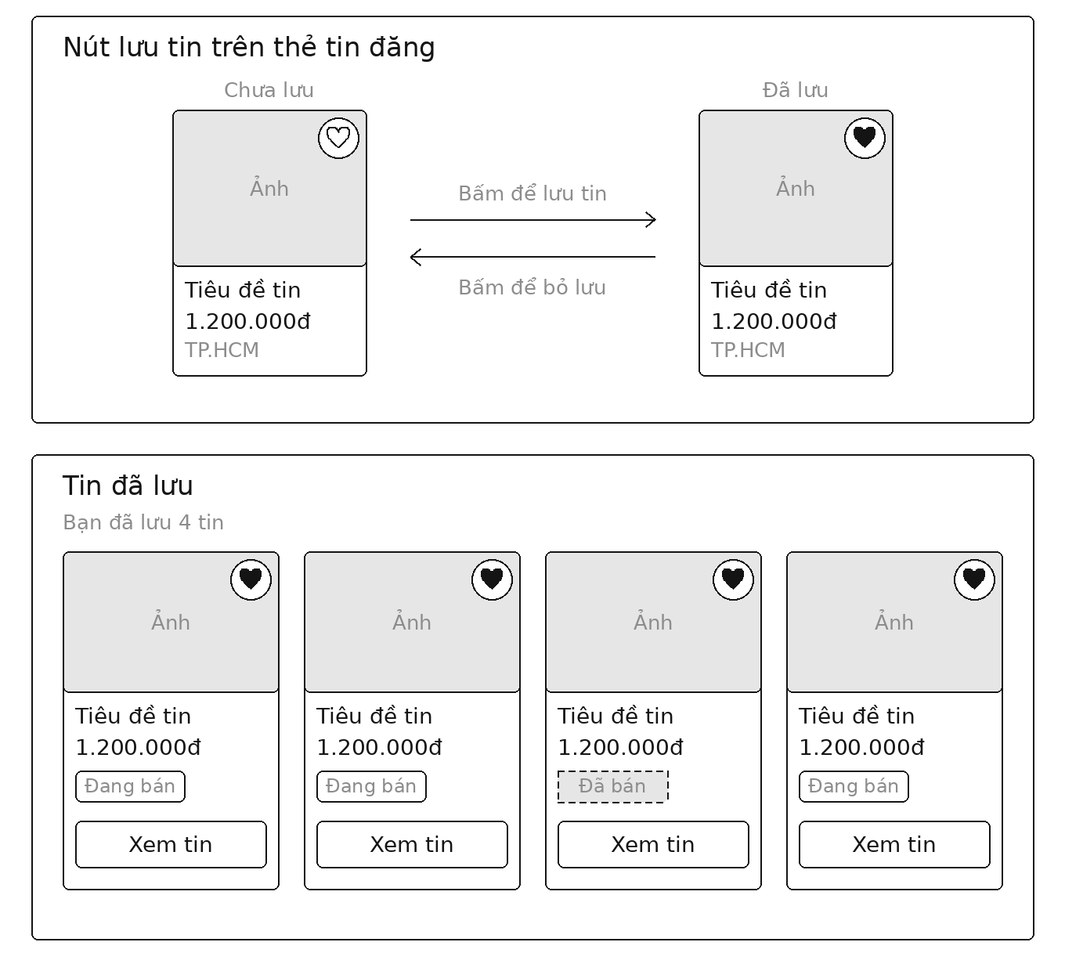
Hình 9: Trang danh sách yêu thích A07

STT | Hành Động | Thông Báo
1 | Bấm tim, chưa đăng nhập | Vui lòng đăng nhập
2 | Bấm tim ở tin chưa lưu | Tim đổi màu từ trắng đen thành đỏ
3 | Bấm tim ở tin đã lưu | Tim đổi màu từ đỏ thành trắng đen
4 | Vào trang Tin đã lưu, chưa đăng nhập | Vui lòng đăng nhập để xem tin đã lưu
5 | Vào trang Tin đã lưu, có tin | Hiển thị các tin đã lưu
6 | Vào trang Tin đã lưu, chưa lưu tin nào | Chưa có tin nào được lưu
7 | Bấm tim ở trang tin đã lưu | Tin biến mất, số lượng tin đã lưu giảm 1
8 | Bấm xem tin | Hiển thị trang chi tiết tin đó

1.9. Trang so sánh sản phẩm
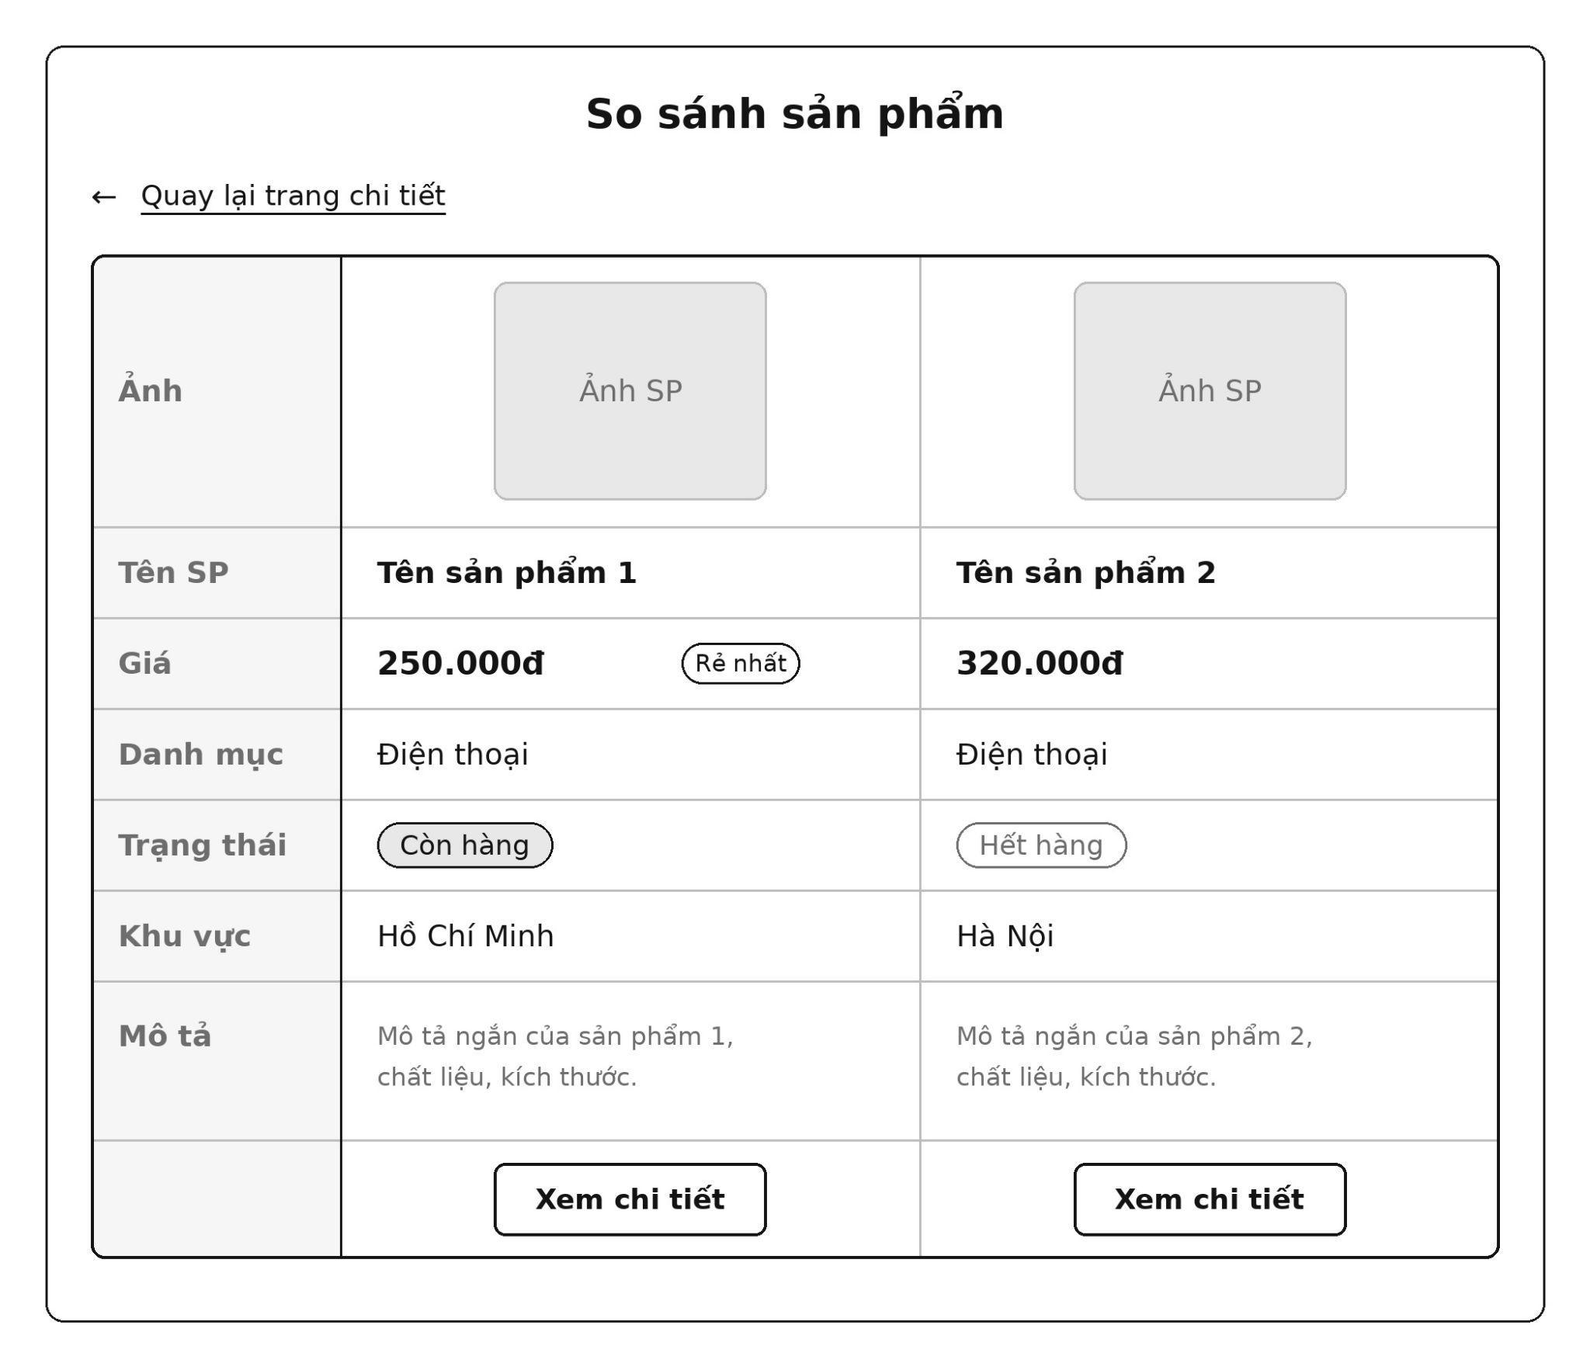
Hình 10: Trang so sánh sản phẩm A08

STT | Hành Động | Hiển Thị
1 | Bấm xem chi tiết | Chuyển sang trang chi tiết sản phẩm
2 | Bấm quay lại trang chi tiết | Chuyển sang trang chi tiết sản phẩm

1.10. Giao diện chatbot AI hỗ trợ
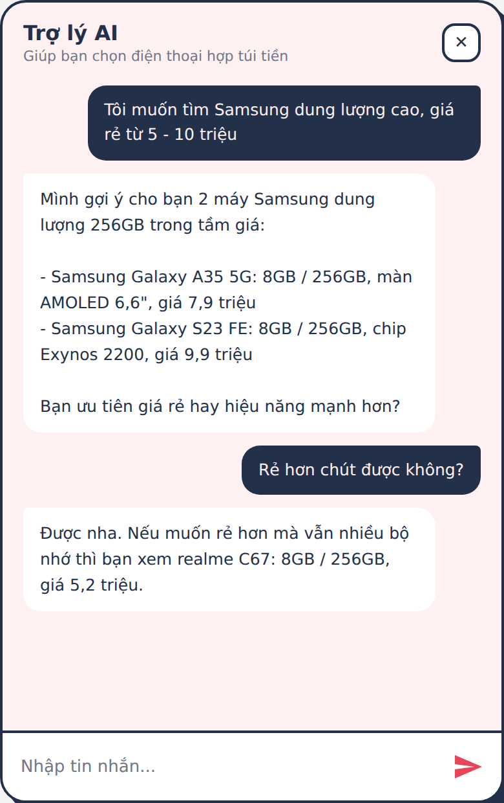
Hình 11: Giao diện chatbot AI hỗ trợ A10

STT | Hành Động | Hiển Thị
1 | Bấm vào icon tin nhắn | Hiển thị cửa sổ pop up trợ lý AI
2 | Bấm nút gửi tin nhắn khi chưa nhập tin nhắn | Vui lòng nhập tin nhắn
3 | Bấm nút gửi tin nhắn khi đã nhập yêu cầu cần tư vấn | AI sẽ tự động gợi ý những sản phẩm đúng như yêu cầu

2. Thành viên B Quản trị và doanh thu website
Họ và tên:Nguyễn Duy Tùng MSSV: 23211TT4526

2.1. Trang quản lý tài khoản và phân quyền
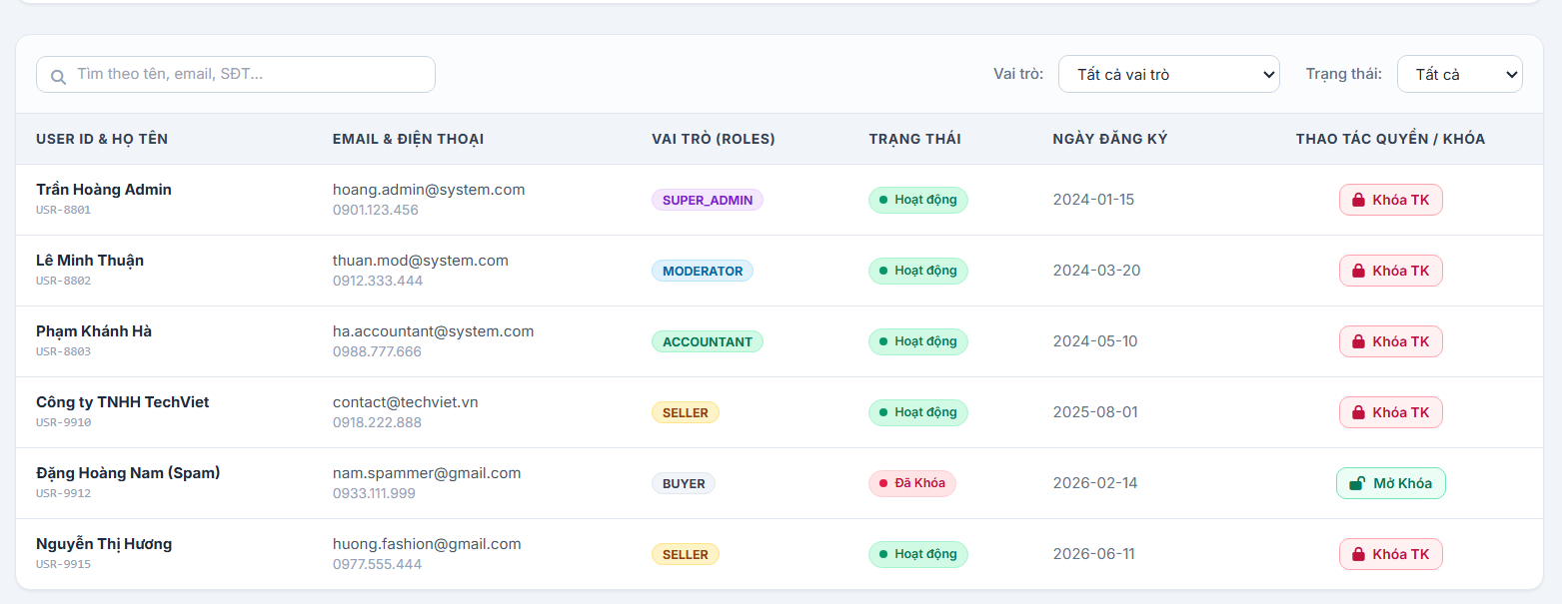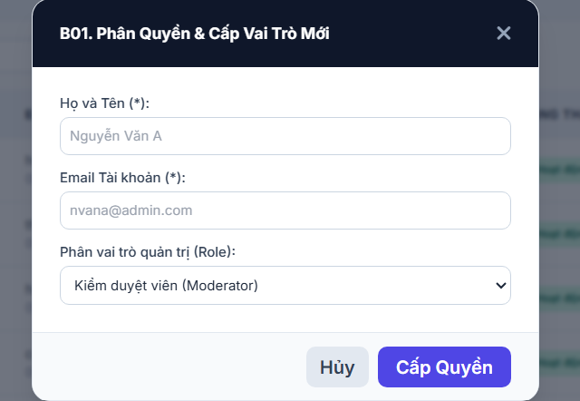

Hình 12: Trang quản lý tài khoản và phân quyền B01

2.2. Trang duyệt đăng ký đối tác
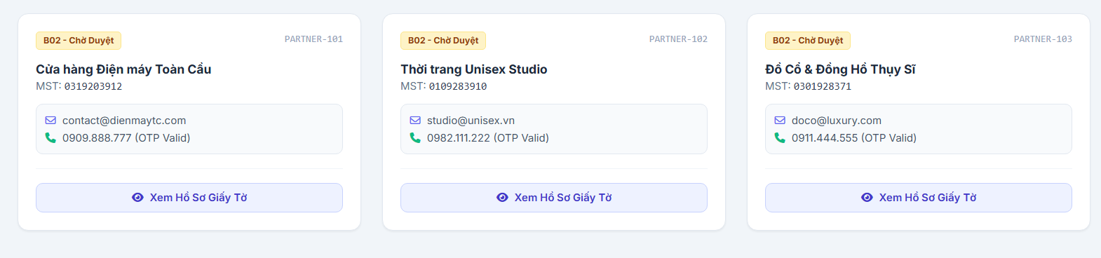
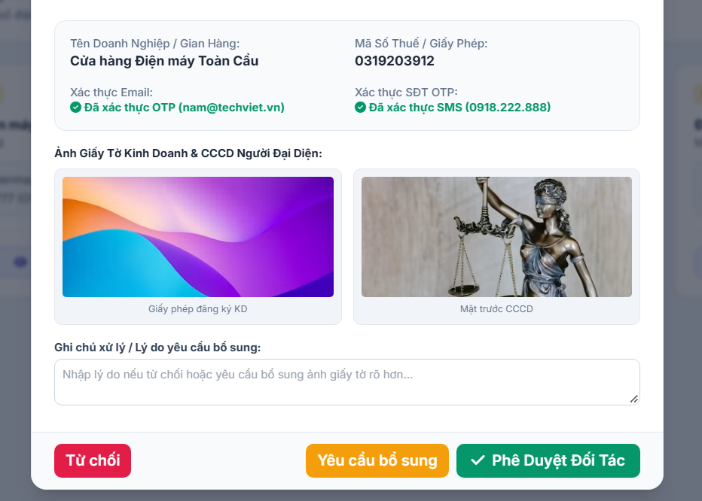
Hình 13: Trang duyệt đăng ký đối tác B02

2.3. Trang quản lý danh mục
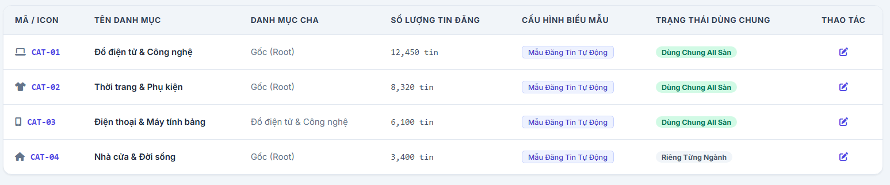
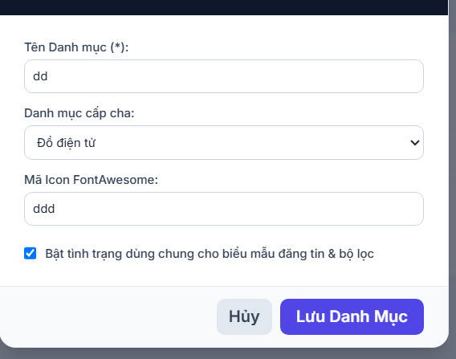
Hình 14: Trang quản lý danh mục B03

2.4. Trang tiếp nhận báo cáo vi phạm
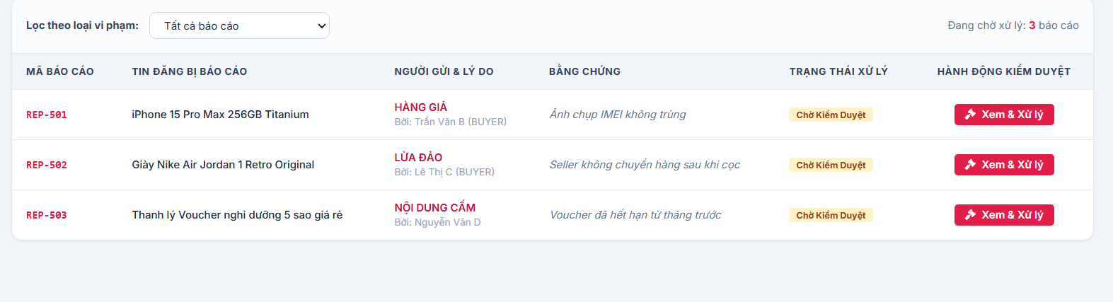
Hình 15: Trang tiếp nhận báo cáo vi phạm B04

2.5. Trang kiểm duyệt tin và xử lý báo cáo
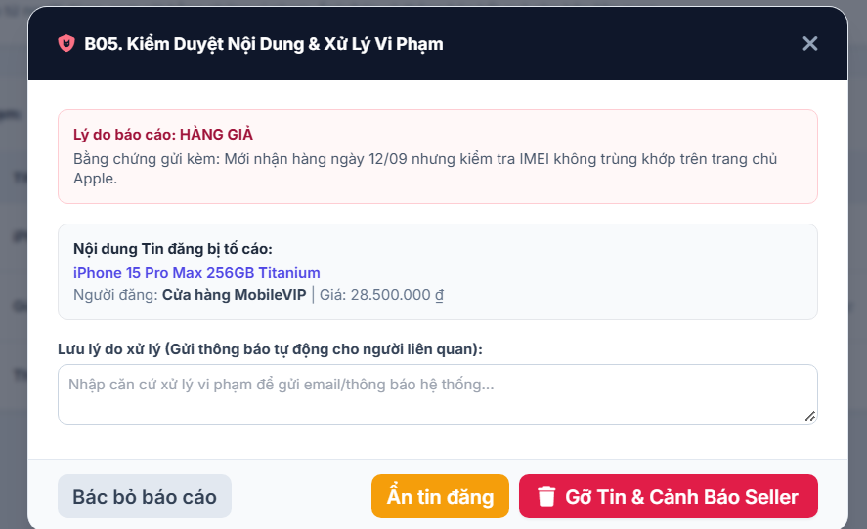
Hình 16: Trang kiểm duyệt tin và xử lý báo cáo B05

2.6. Trang tiếp nhận yêu cầu hoàn tiền
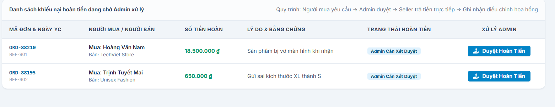
Hình 17: Trang tiếp nhận yêu cầu hoàn tiền B06

2.7. Trang giải quyết hoàn tiền
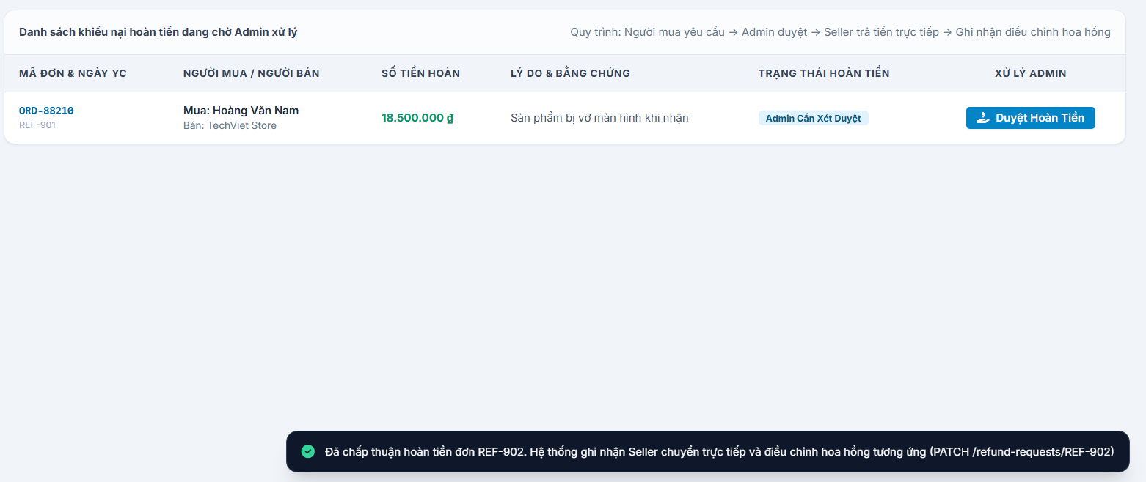
Hình 18: Trang giải quyết hoàn tiền B07

2.8. Trang hoa hồng theo đơn
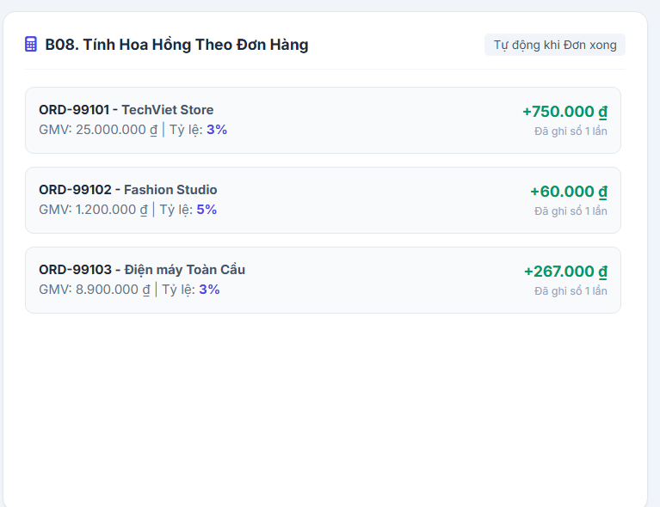
Hình 19: Trang hoa hồng theo đơn B08

2.9. Trang thu và đối soát phí website
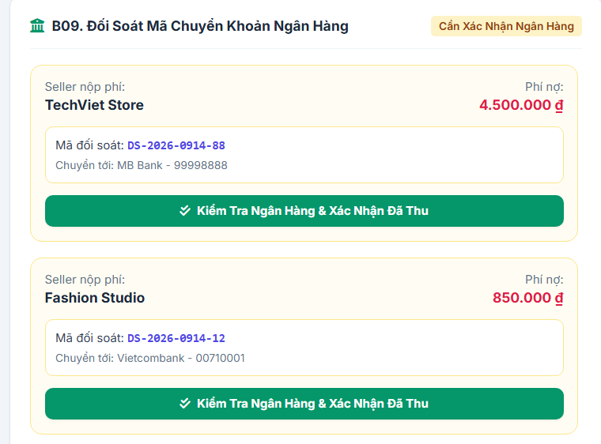
Hình 20: Trang thu và đối soát phí website B09

2.10. Trang thống kê hoạt động và doanh thu
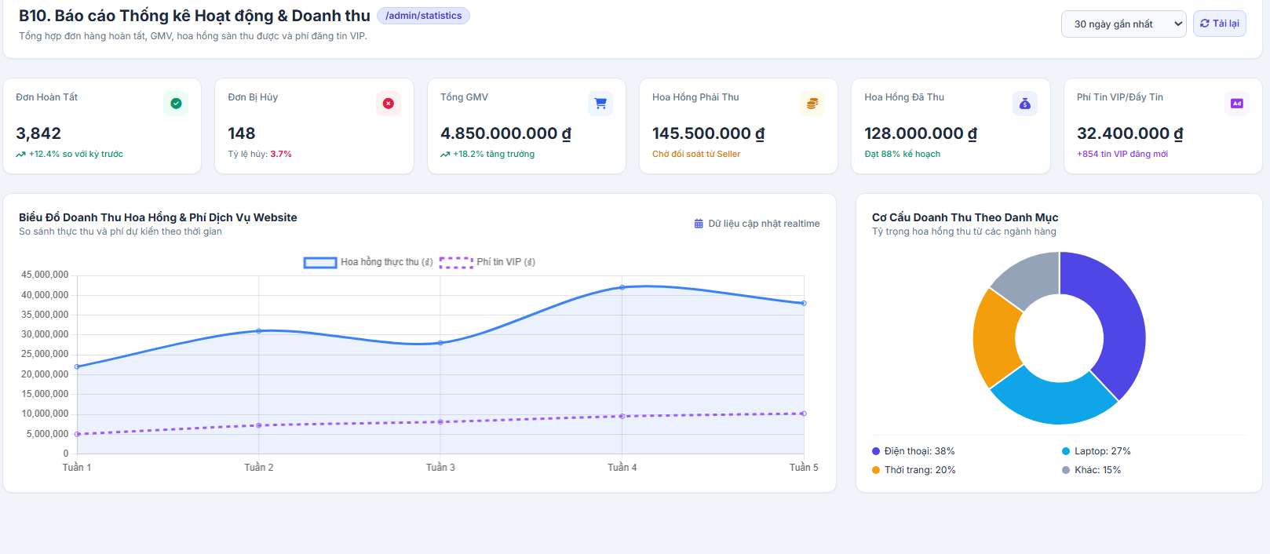
Hình 21: Trang thống kê hoạt động và doanh thu B10

3. Thành viên C Đối tác người bán và tương tác
Họ và tên: Vũ Hoàng Minh Đăng MSSV: 24211TT0934

3.1. Trang đăng ký trở thành đối tác
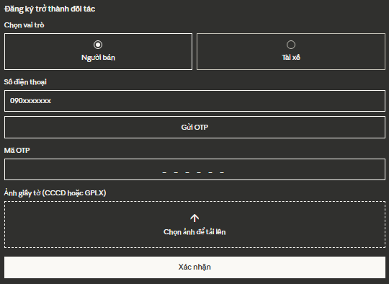
Hình 22: Trang đăng ký trở thành đối tác C01

Hành động | Thông báo | Giao diện / Validation
Mở giao diện đăng ký đối tác | — | Hiển thị form gồm Loại đối tác, Số điện thoại, Mã OTP, Ảnh giấy tờ (CCCD hoặc GPLX) và nút Xác nhận.
Chọn Người bán | — | Chọn loại đối tác SELLER.
Chọn Tài xế | — | Chọn loại đối tác DRIVER.
Không chọn loại đối tác | “Vui lòng chọn loại đối tác” | Không cho gửi đăng ký khi chưa chọn SELLER hoặc DRIVER.
Nhập Số điện thoại | — | Bắt buộc nhập, chỉ cho phép số và kiểm tra đúng định dạng số điện thoại. Nếu để trống: “Vui lòng nhập số điện thoại”. Nếu sai định dạng: “Số điện thoại không hợp lệ”.
Nhấn Gửi OTP | “Mã OTP đã được gửi” | Backend tạo mã OTP và gửi đến số điện thoại đã nhập. Không cho gửi liên tục trong thời gian giới hạn gửi lại.
Gửi OTP khi số điện thoại không hợp lệ | “Số điện thoại không hợp lệ” | Không gửi OTP.
Nhập Mã OTP | — | Bắt buộc nhập. Nếu để trống: “Vui lòng nhập mã OTP”. Nếu OTP sai: “Mã OTP không chính xác”. Nếu OTP hết hạn: “Mã OTP đã hết hạn”.
Xác thực OTP thành công | “Xác thực OTP thành công” | Cho phép tiếp tục đăng ký đối tác.
Chọn Ảnh giấy tờ | — | Cho phép tải ảnh CCCD hoặc GPLX tùy loại đối tác.
Chọn ảnh không hợp lệ | “Định dạng ảnh không được hỗ trợ” | Không nhận file không phải định dạng ảnh được cho phép.
Ảnh vượt quá dung lượng | “Kích thước ảnh vượt quá giới hạn cho phép” | Không tải ảnh lên.
Không tải ảnh giấy tờ | “Vui lòng tải lên ảnh giấy tờ” | Không cho gửi hồ sơ.
Nhấn Xác nhận khi thiếu dữ liệu | Hiển thị lỗi tại trường tương ứng | Không gửi hồ sơ đăng ký.
Nhấn Xác nhận khi dữ liệu hợp lệ | “Đăng ký đối tác thành công, hồ sơ đang chờ duyệt” | Tạo PartnerApplication với Status = PENDING.
Đăng ký khi đã có hồ sơ PENDING cùng loại | “Bạn đã có hồ sơ đăng ký đang chờ duyệt” | Không tạo hồ sơ mới.
Đăng ký khi User đã có role tương ứng | “Bạn đã là người bán/tài xế” | Không cho đăng ký lại loại đối tác đó.

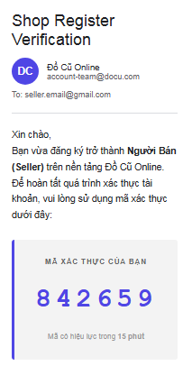
Hình 22: OTP Gmail C01

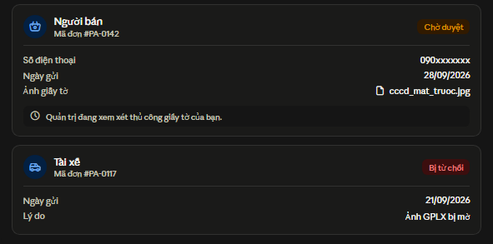
Hình 24: Trang thông tin đăng ký

3.2. Trang gian hàng và vị trí Google Maps
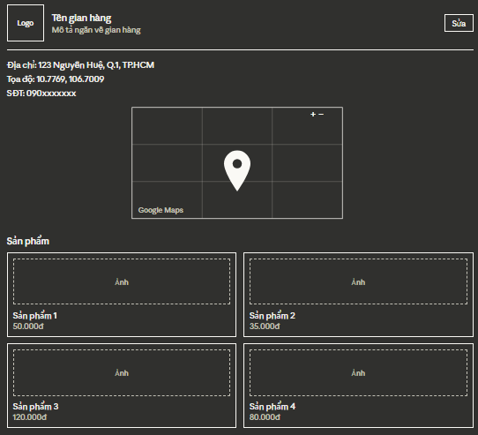
Hình 23: Trang gian hàng và vị trí Google Maps C02

Hành động | Thông báo | Giao diện / Xử lý
Mở trang cửa hàng | — | Hiển thị thông tin cửa hàng gồm Logo, Tên gian hàng, Mô tả, Địa chỉ, Tọa độ, Số điện thoại, bản đồ và danh sách sản phẩm.
Hiển thị Logo | — | Lấy ảnh đại diện từ Users.AvatarUrl của chủ cửa hàng. Nếu chưa có ảnh, hiển thị ảnh mặc định.
Hiển thị tên gian hàng | — | Lấy Stores.StoreName.
Hiển thị mô tả gian hàng | — | Lấy Stores.Description.
Hiển thị địa chỉ | — | Lấy Stores.Address.
Hiển thị tọa độ | — | Lấy Stores.Latitude và Stores.Longitude.
Hiển thị số điện thoại | — | Lấy Users.Phone của chủ cửa hàng thông qua Stores.OwnerId.
Hiển thị bản đồ | — | Hiển thị vị trí cửa hàng dựa trên Latitude và Longitude. Người dùng có thể phóng to/thu nhỏ bản đồ.
Nhấn Sửa | — | Mở modal Sửa cửa hàng, tự động điền thông tin hiện tại của cửa hàng vào các input tương ứng.
Hiển thị danh sách sản phẩm | — | Lấy các Listings thuộc cửa hàng thông qua StoreId và hiển thị dạng danh sách/grid.
Hiển thị ảnh sản phẩm | — | Lấy ảnh từ ListingMedia của từng sản phẩm. Nếu chưa có ảnh, hiển thị ảnh mặc định.
Nhấn vào sản phẩm | — | Chuyển đến trang chi tiết sản phẩm tương ứng.
Không có sản phẩm | — | Hiển thị thông báo “Cửa hàng chưa có sản phẩm”.
Sản phẩm đã ẩn | — | Không hiển thị các sản phẩm có trạng thái không được phép hiển thị công khai.
Cửa hàng không tồn tại | “Không tìm thấy cửa hàng” | Hiển thị trạng thái lỗi/thông báo và không hiển thị thông tin cửa hàng.

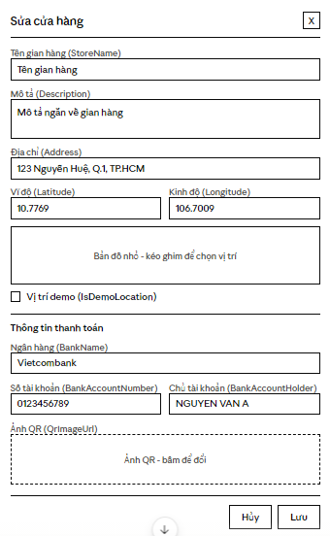
Hình 24: Trang sửa gian hàng

Hành động | Giao diện
Mở modal sửa cửa hàng | Tự động lấy thông tin cửa hàng hiện tại và điền vào các input tương ứng.
Nhập tên gian hàng | Input StoreName, bắt buộc nhập, tối đa 120 ký tự. Không cho nhập vượt quá giới hạn.
Nhập mô tả | Input Description, không bắt buộc, tối đa 500 ký tự.
Nhập địa chỉ | Input Address, không bắt buộc, tối đa 255 ký tự.
Nhập vĩ độ | Input Latitude, chỉ cho phép nhập giá trị số và phải nằm trong khoảng hợp lệ của vĩ độ -90 đến 90.
Nhập kinh độ | Input Longitude, chỉ cho phép nhập giá trị số và phải nằm trong khoảng hợp lệ của kinh độ -180 đến 180.
Chọn vị trí trên bản đồ | Có thể chọn vị trí trực tiếp trên bản đồ, hệ thống tự động cập nhật Latitude và Longitude.
Vị trí demo | Checkbox IsDemoLocation, cho phép xác định vị trí cửa hàng là vị trí demo.
Nhập ngân hàng | Input BankName, không bắt buộc, tối đa 80 ký tự.
Nhập số tài khoản | Input BankAccountNumber, không bắt buộc, tối đa 30 ký tự.
Nhập chủ tài khoản | Input BankAccountHolder, không bắt buộc, tối đa 100 ký tự.
Cập nhật ảnh QR | Cho phép chọn/thay đổi ảnh QR. Nếu có giới hạn dung lượng hoặc định dạng ảnh thì kiểm tra trước khi upload.
Lưu thông tin | Kiểm tra dữ liệu hợp lệ trước khi gửi API. Nếu hợp lệ, cập nhật thông tin cửa hàng và đóng modal; nếu không hợp lệ, hiển thị lỗi tại trường tương ứng.
Hủy | Đóng modal và không lưu các thay đổi chưa được cập nhật.

3.3. Trang đăng tin bán đồ cũ
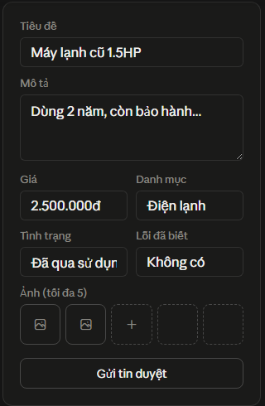
Hình 24: Trang đăng tin bán đồ cũ C03

Hành động | Thông báo | Giao diện / Validation
Mở modal đăng tin | — | Hiển thị modal gồm Tiêu đề, Mô tả, Giá, Danh mục, Tình trạng, Lỗi đã biết và Ảnh.
Nhập Tiêu đề | — | Bắt buộc nhập, tối đa 180 ký tự. Nếu để trống: “Vui lòng nhập tiêu đề”. Nếu vượt quá 180 ký tự: “Tiêu đề không được vượt quá 180 ký tự”.
Nhập Mô tả | — | Bắt buộc nhập. Nếu để trống: “Vui lòng nhập mô tả”.
Nhập Giá | — | Bắt buộc nhập, chỉ cho phép số và giá trị phải lớn hơn 0. Nếu để trống: “Vui lòng nhập giá”. Nếu nhập ký tự không hợp lệ: “Giá phải là số”. Nếu giá ≤ 0: “Giá phải lớn hơn 0”.
Chọn Danh mục | — | Bắt buộc chọn danh mục. Nếu chưa chọn: “Vui lòng chọn danh mục”.
Chọn Tình trạng | — | Bắt buộc chọn tình trạng sản phẩm. Nếu chưa chọn: “Vui lòng chọn tình trạng sản phẩm”.
Nhập Lỗi đã biết | — | Không bắt buộc. Nếu sản phẩm không có lỗi, có thể nhập “Không có”.
Thêm Ảnh | — | Cho phép thêm tối đa 5 ảnh. Nếu vượt quá 5 ảnh: “Chỉ được tải lên tối đa 5 ảnh”.
Kiểm tra ảnh | — | Chỉ cho phép định dạng ảnh được hệ thống hỗ trợ. Nếu sai định dạng: “Định dạng ảnh không được hỗ trợ”.
Xóa ảnh | — | Cho phép xóa ảnh đã chọn trước khi gửi tin.
Nhấn Gửi tin duyệt khi thiếu dữ liệu | Hiển thị thông báo lỗi tại trường tương ứng | Không gửi API cho đến khi dữ liệu hợp lệ.
Nhấn Gửi tin duyệt khi dữ liệu hợp lệ | “Đăng tin thành công, tin đăng đang chờ duyệt” | Tạo tin đăng với Status = PENDING, sau đó đóng modal và cập nhật danh sách tin đăng.
Gửi tin thất bại | “Đăng tin thất bại, vui lòng thử lại” | Giữ modal mở và giữ lại dữ liệu đã nhập.
SellerId | — | Backend tự lấy từ tài khoản đang đăng nhập, không cho người dùng nhập.
StoreId | — | Backend tự lấy cửa hàng của seller. Không cần hiển thị input trên modal.
Vị trí | — | Lấy từ Store.Address, Store.Latitude, Store.Longitude, không yêu cầu người dùng nhập lại.
Status | — | Backend tự đặt PENDING khi gửi tin, không cho người dùng tự chọn.

3.4. Trang quản lý tin đã đăng
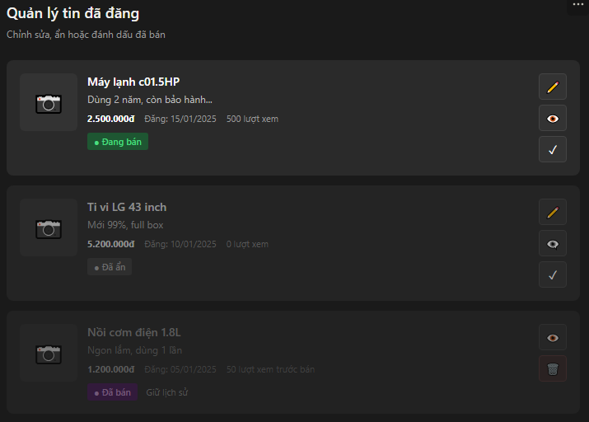
Hình 25: Trang quản lý tin đã đăng C04

Hành động | Thông báo | Giao diện
Nhấn Ẩn bài đăng đang hiển thị | “Đã ẩn bài đăng” | Trạng thái bài đăng chuyển từ Đang bán → Đã ẩn, nút Ẩn chuyển thành Hiện.
Nhấn Hiện bài đăng đang bị ẩn | “Đã hiện bài đăng” | Trạng thái bài đăng chuyển từ Đã ẩn → Đang bán, nút Hiện chuyển thành Ẩn.
Nhấn Sửa | — | Mở modal Sửa bài đăng, tự động lấy thông tin bài đăng hiện tại và điền vào các input tương ứng.
Nhấn Lưu trong modal sửa | “Cập nhật bài đăng thành công” | Đóng modal và cập nhật thông tin mới trên danh sách.
Nhấn Hủy trong modal sửa | — | Đóng modal, không lưu thay đổi.
Nhấn Xóa bài đăng | “Xóa bài đăng thành công” | Xóa bài đăng khỏi danh sách sau khi người dùng xác nhận.
Nhấn Xóa nhưng hủy xác nhận | — | Đóng hộp thoại xác nhận, bài đăng vẫn được giữ nguyên.
Thao tác ẩn/hiện thất bại | “Không thể cập nhật trạng thái bài đăng” | Giữ nguyên trạng thái và giao diện hiện tại.
Cập nhật bài đăng thất bại | “Cập nhật bài đăng thất bại” | Giữ modal mở để người dùng kiểm tra và sửa lại thông tin.

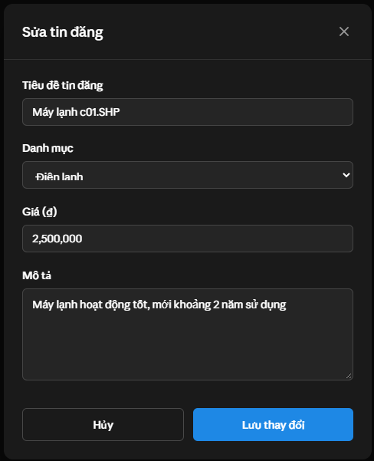

Hành động | Thông báo | Giao diện / Validation
Nhấn Sửa | — | Mở modal Sửa tin đăng, tự động lấy thông tin hiện tại của bài đăng và điền vào các trường Tiêu đề, Danh mục, Giá, Mô tả.
Nhập Tiêu đề tin đăng | — | Bắt buộc nhập, tối đa 180 ký tự. Nếu để trống: “Vui lòng nhập tiêu đề tin đăng”. Nếu vượt quá 180 ký tự: “Tiêu đề không được vượt quá 180 ký tự”.
Chọn Danh mục | — | Bắt buộc chọn một danh mục đang hoạt động. Nếu chưa chọn: “Vui lòng chọn danh mục”.
Nhập Giá | — | Bắt buộc nhập, chỉ cho phép số và phải lớn hơn 0. Nếu để trống: “Vui lòng nhập giá”. Nếu nhập ký tự không hợp lệ: “Giá phải là số”. Nếu giá ≤ 0: “Giá phải lớn hơn 0”.
Nhập Mô tả | — | Bắt buộc nhập. Nếu để trống: “Vui lòng nhập mô tả tin đăng”.
Nhấn Lưu thay đổi | “Cập nhật tin đăng thành công” | Kiểm tra dữ liệu. Nếu hợp lệ, cập nhật bài đăng, đóng modal và hiển thị thông tin mới trên danh sách.
Nhấn Lưu thay đổi khi dữ liệu không hợp lệ | Hiển thị thông báo lỗi tương ứng | Không gửi yêu cầu cập nhật, giữ modal để người dùng sửa dữ liệu.
Cập nhật thất bại | “Cập nhật tin đăng thất bại” | Giữ modal mở và giữ nguyên dữ liệu người dùng đang nhập.
Nhấn Hủy | — | Đóng modal và không lưu các thay đổi.
Nhấn X | — | Đóng modal và không lưu các thay đổi.

3.5. Trang đăng ký tin VIP
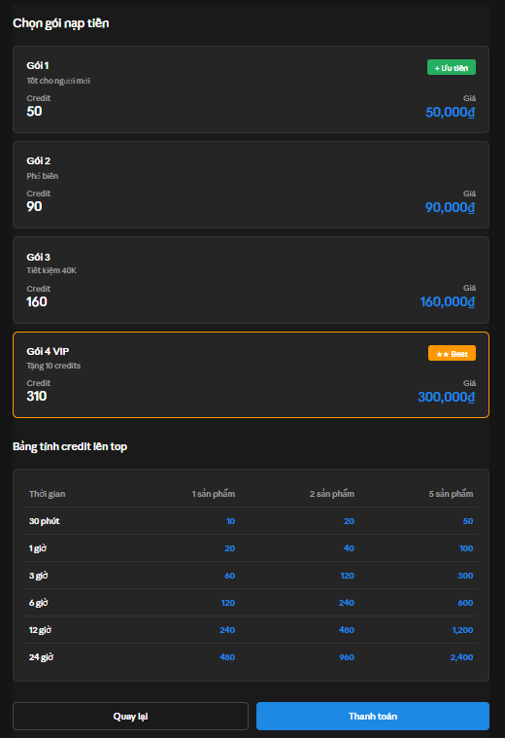
Hình 26: Trang đăng ký tin VIP C05

Hành động | Thông báo | Giao diện / Xử lý
Mở trang chọn gói | — | Hiển thị danh sách các gói Credit gồm Gói 1, Gói 2, Gói 3, Gói 4 VIP; mỗi gói hiển thị tên, mô tả, số Credit và giá tiền.
Chọn gói Credit | — | Cho phép chọn một gói. Gói được chọn được highlight/viền nổi bật để người dùng nhận biết.
Hiển thị gói ưu tiên | — | Gói được đánh dấu “Ưu tiên” hoặc “Best” để thể hiện gói nổi bật.
Hiển thị bảng tính Credit | — | Hiển thị số Credit cần sử dụng tương ứng với thời gian đẩy tin và số lượng sản phẩm.
Chọn thời gian đẩy tin | — | Các mức thời gian gồm 30 phút, 1 giờ, 3 giờ, 6 giờ, 12 giờ, 24 giờ.
Chọn số lượng sản phẩm | — | Tính số Credit cần dùng dựa trên số lượng sản phẩm được chọn: 1, 2 hoặc 5 sản phẩm.
Kiểm tra Credit | — | Hệ thống kiểm tra số Credit hiện có của người dùng trước khi thanh toán.
Không đủ Credit | “Bạn không đủ Credit để thực hiện giao dịch” | Không cho tiếp tục thanh toán; hiển thị số Credit hiện có và số Credit cần thiết.
Đủ Credit | — | Cho phép người dùng nhấn Thanh toán.
Nhấn Thanh toán | — | Chuyển sang bước xác nhận/thanh toán và hiển thị thông tin gói đã chọn, số sản phẩm, thời gian và tổng Credit cần sử dụng.
Thanh toán thành công | “Thanh toán thành công” | Trừ Credit và kích hoạt tính năng đẩy tin cho các sản phẩm đã chọn.
Thanh toán thất bại | “Thanh toán thất bại, vui lòng thử lại” | Không trừ Credit và giữ nguyên lựa chọn hiện tại.
Nhấn Quay lại | — | Quay về màn hình trước và không thực hiện thanh toán.

Bảng giá gói
10k | 10 credit
20k | 20 credit
50k | 50 credit
100k | 110 credit
200k | 240 credit
500k | 750 credit
Bảng credit
1 credit | 3 phút
10 credit | 30 phút
20 credit | 1 tiếng
120 credit | 6 tiếng

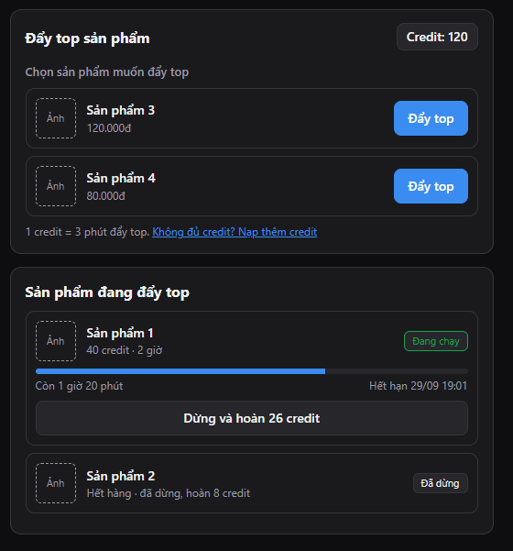
Hình 27: Trang đăng ký chọn tin VIP

Hành động | Thông báo | Giao diện / Xử lý
Nhấn Đẩy top của sản phẩm | — | Mở modal “Đẩy top sản phẩm”, hiển thị thông tin sản phẩm, số Credit hiện có và các lựa chọn đẩy top.
Hiển thị Credit hiện có | — | Hiển thị số Credit hiện tại của người dùng, ví dụ Credit: 120.
Chọn thời gian đẩy top | — | Cho phép chọn thời gian theo các mức hệ thống quy định: 30 phút, 1 giờ, 3 giờ, 6 giờ, 12 giờ, 24 giờ.
Chọn sản phẩm cần đẩy top | — | Hiển thị sản phẩm được chọn và số Credit cần sử dụng tương ứng.
Tính Credit | — | Tự động tính Credit dựa trên thời gian đẩy top × số lượng sản phẩm.
Không đủ Credit | “Bạn không đủ Credit để đẩy top sản phẩm” | Không cho thực hiện giao dịch và hiển thị tùy chọn “Nạp thêm Credit”.
Đủ Credit | — | Hiển thị số Credit cần sử dụng và Credit còn lại sau khi đẩy top.
Nhấn Đẩy top | — | Hiển thị bước xác nhận giao dịch gồm sản phẩm, thời gian và số Credit cần trừ.
Xác nhận đẩy top | “Đẩy top sản phẩm thành công” | Trừ Credit, kích hoạt trạng thái đẩy top và cập nhật thời gian hết hạn.
Đẩy top thất bại | “Không thể đẩy top sản phẩm, vui lòng thử lại” | Không trừ Credit và giữ modal mở.
Nhấn Hủy/Đóng | — | Đóng modal và không thực hiện giao dịch.
Sản phẩm đang đẩy top | — | Hiển thị trạng thái “Đang chạy”, thời gian còn lại và Credit đã sử dụng.
Nhấn Dừng và hoàn Credit | “Đã dừng đẩy top và hoàn Credit” | Dừng quảng bá sản phẩm và hoàn lại số Credit theo quy định của hệ thống.
Sản phẩm đã hết thời gian | — | Chuyển trạng thái thành “Đã dừng”, không tiếp tục hiển thị ở danh sách đang đẩy top.

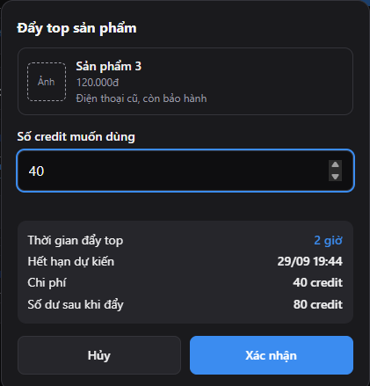

Hành động | Thông báo | Giao diện / Validation
Nhập số Credit muốn dùng | — | Input chỉ cho phép nhập số nguyên từ 10 đến 100 Credit.
Nhập nhỏ hơn 10 Credit | “Số Credit phải từ 10 đến 100” | Không cho xác nhận.
Nhập lớn hơn 100000 Credit | “Số Credit phải từ 10 đến 100000” | Không cho xác nhận.
Nhập không phải số | “Credit phải là số nguyên” | Không cho xác nhận.
Nhập Credit lớn hơn số Credit hiện có | “Số Credit không đủ” | Không cho xác nhận.
Nhập hợp lệ | — | Tự động tính lại thời gian đẩy top / chi phí / số dư sau khi đẩy.
Nhấn Xác nhận | “Đẩy top sản phẩm thành công” | Trừ số Credit đã nhập và kích hoạt đẩy top cho sản phẩm.

3.6. Trang xác nhận hoặc từ chối đơn mua
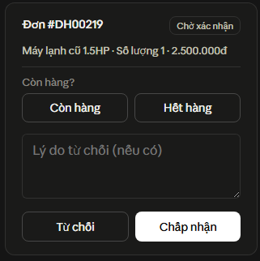
Hình 27: Trang xác nhận hoặc từ chối đơn mua C06

Hành động | Thông báo | Giao diện / Xử lý
Chọn Còn hàng | — | Xác nhận sản phẩm còn hàng để tiếp tục xử lý đơn.
Chọn Hết hàng | — | Xác nhận sản phẩm hết hàng.
Nhập Lý do từ chối | — | Không bắt buộc, tối đa 500 ký tự. Có thể bỏ trống.
Nhập lý do > 500 ký tự | “Lý do từ chối không được vượt quá 500 ký tự” | Không cho thực hiện thao tác cho đến khi nội dung hợp lệ.
Nhấn Từ chối | “Đã từ chối đơn hàng” | Cập nhật trạng thái đơn hàng và lưu CancelReason nếu người dùng có nhập. Nếu bỏ trống thì CancelReason = NULL.
Nhấn Chấp nhận + Còn hàng | “Đã chấp nhận đơn hàng” | Cập nhật trạng thái đơn hàng sang trạng thái tiếp theo.
Nhấn Chấp nhận + Hết hàng | “Không thể chấp nhận đơn hàng vì sản phẩm đã hết hàng” | Không cập nhật đơn hàng sang trạng thái chấp nhận.

3.7. Trang chuẩn bị và bàn giao hàng
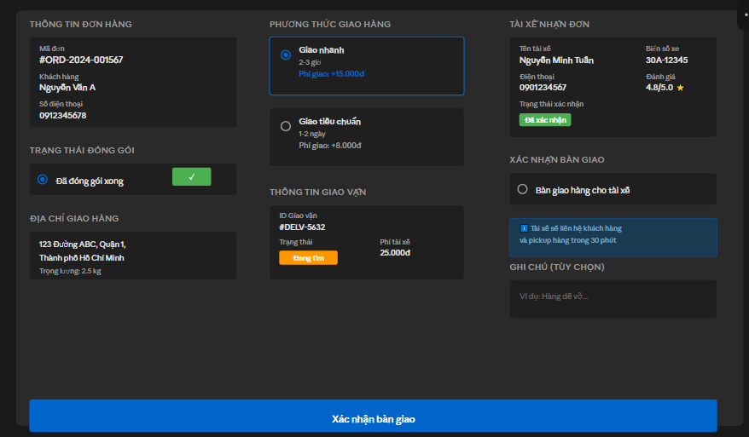
Hình 28: Trang chuẩn bị và bàn giao hàng C07

Hành động | Thông báo | Giao diện / Xử lý
Mở trang chuẩn bị và bàn giao hàng | — | Hiển thị thông tin đơn hàng, phương thức giao hàng, thông tin giao vận, trạng thái đóng gói, xác nhận bàn giao và ghi chú.
Hiển thị thông tin đơn hàng | — | Hiển thị mã đơn, khách hàng, số điện thoại và thông tin liên quan từ Orders và Users.
Hiển thị địa chỉ giao hàng | — | Lấy từ Orders.ReceiverAddress và hiển thị địa chỉ nhận hàng của khách.
Chọn Phương thức giao hàng | — | Cho phép chọn phương thức giao hàng phù hợp với Orders.DeliveryMethod; hiển thị phí giao hàng tương ứng.
Hiển thị thông tin giao vận | — | Hiển thị mã giao vận, tài xế được phân công và phí giao hàng từ bảng Deliveries.
Hiển thị trạng thái đóng gói | — | Cho phép người bán xác nhận đơn hàng đã được chuẩn bị/đóng gói xong trước khi bàn giao.
Chưa đóng gói xong | “Vui lòng hoàn tất đóng gói trước khi bàn giao” | Không cho phép xác nhận bàn giao cho tài xế.
Chọn Bàn giao hàng cho tài xế | — | Hiển thị lựa chọn xác nhận người bán đã bàn giao hàng cho tài xế.
Nhấn Xác nhận bàn giao khi chưa có tài xế | “Đơn hàng chưa được phân công tài xế” | Không cho phép xác nhận bàn giao.
Nhấn Xác nhận bàn giao khi chưa đóng gói | “Vui lòng hoàn tất đóng gói trước khi bàn giao” | Không cập nhật trạng thái giao hàng.
Nhấn Xác nhận bàn giao khi đủ điều kiện | “Bàn giao hàng thành công” | Cập nhật Deliveries.PickedUpAt, cập nhật Deliveries.Status sang trạng thái tiếp theo và ghi nhận thời điểm bàn giao.
Nhập Ghi chú | — | Không bắt buộc. Cho phép người bán nhập ghi chú liên quan đến việc bàn giao.
Ghi chú vượt quá giới hạn | “Ghi chú không được vượt quá 500 ký tự” | Không cho xác nhận cho đến khi nội dung hợp lệ.
Bàn giao thất bại | “Không thể xác nhận bàn giao, vui lòng thử lại” | Giữ nguyên thông tin trên trang và không cập nhật trạng thái.
Đơn hàng đã bàn giao | — | Hiển thị trạng thái đã bàn giao và thời gian PickedUpAt; không cho thực hiện bàn giao lần nữa.

3.8. Giao diện nhắn tin trực tiếp
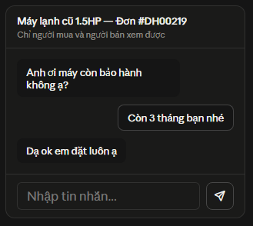
Hình 29: Giao diện nhắn tin trực tiếp C08

Hành động | Thông báo | Giao diện / Xử lý
Mở khung trò chuyện | — | Hiển thị tên sản phẩm, mã đơn hàng và nội dung cuộc trò chuyện giữa người mua và người bán.
Hiển thị thông tin cuộc trò chuyện | — | Lấy tên sản phẩm từ Listings thông qua Conversation.ListingId, mã đơn hàng từ Orders thông qua Conversation.OrderId.
Hiển thị tin nhắn | — | Lấy danh sách tin nhắn từ Messages theo ConversationId, sắp xếp theo thời gian SentAt.
Tin nhắn của người gửi | — | Hiển thị tin nhắn ở phía tương ứng với người gửi, xác định thông qua Messages.SenderId.
Tin nhắn của người nhận | — | Hiển thị tin nhắn ở phía đối diện người gửi.
Nhập tin nhắn | — | Cho phép nhập nội dung vào ô “Nhập tin nhắn...”.
Gửi tin nhắn | — | Kiểm tra nội dung không được để trống, sau đó tạo bản ghi mới trong Messages.
Gửi tin nhắn khi nội dung trống | “Vui lòng nhập nội dung tin nhắn” | Không gửi tin nhắn.
Gửi tin nhắn thành công | — | Hiển thị tin nhắn ngay trong khung chat và cập nhật Conversations.LastMessageAt.
Đánh dấu đã đọc | — | Khi người dùng mở/đọc tin nhắn, cập nhật Messages.IsRead = true.
Có tin nhắn chưa đọc | — | Tin nhắn có IsRead = false được xác định là chưa đọc.
Không tìm thấy cuộc trò chuyện | “Không tìm thấy cuộc trò chuyện” | Không hiển thị nội dung chat.
Gửi tin nhắn thất bại | “Không thể gửi tin nhắn, vui lòng thử lại” | Giữ nội dung đang nhập để người dùng có thể gửi lại.

3.9. Trang đánh giá sau giao dịch
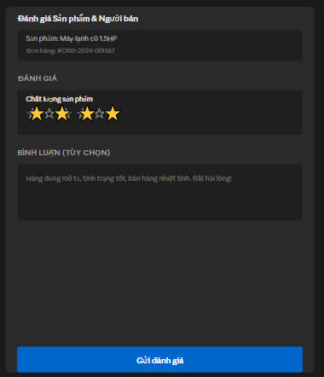

Hình 30: Trang đánh giá sau giao dịch C09

Hành động | Thông báo | Giao diện / Xử lý
Mở trang đánh giá | — | Hiển thị thông tin sản phẩm và người bán cần đánh giá.
Hiển thị thông tin sản phẩm | — | Hiển thị tên sản phẩm và mã đơn hàng từ Listings và Orders.
Chọn mức đánh giá | — | Hiển thị 5 ngôi sao, cho phép chọn từ 1 đến 5 sao.
Chọn 1 sao | — | Đánh giá sản phẩm/người bán 1/5.
Chọn 2 sao | — | Đánh giá 2/5.
Chọn 3 sao | — | Đánh giá 3/5.
Chọn 4 sao | — | Đánh giá 4/5.
Chọn 5 sao | — | Đánh giá 5/5.
Không chọn sao | “Vui lòng chọn số sao đánh giá” | Không cho gửi đánh giá.
Nhập bình luận | — | Không bắt buộc. Cho phép người mua nhập nhận xét về sản phẩm/người bán.
Bình luận vượt quá 1000 ký tự | “Bình luận không được vượt quá 1000 ký tự” | Không cho gửi đánh giá.
Nhấn Gửi đánh giá | “Đánh giá thành công” | Tạo đánh giá mới trong Reviews.
Gửi đánh giá thất bại | “Không thể gửi đánh giá, vui lòng thử lại” | Không tạo đánh giá.
Đã đánh giá đơn hàng | “Bạn đã đánh giá đơn hàng này” | Không cho tạo đánh giá trùng.

3.10. Trang thông báo trong website
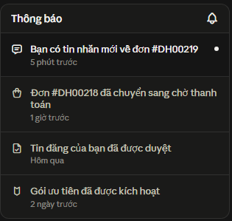
Hình 31: Trang thông báo trong website C10

Hành động | Thông báo | Giao diện / Xử lý
Mở danh sách thông báo | — | Hiển thị danh sách thông báo. Thông báo chưa đọc (IsRead = false) có nền màu tối/nổi bật và dấu chấm tròn. Thông báo đã đọc (IsRead = true) chuyển sang nền xám trầm và ẩn dấu chấm.
Nhấn xem thông báo chưa đọc |  | 1. Hệ thống cập nhật IsRead = true cho bản ghi trong Notifications.  2. Giao diện ngay lập tức chuyển màu nền item từ tối sang màu xám và ẩn dấu chấm báo未đọc.  3. Điều hướng người dùng sang trang chi tiết tương ứng với ReferenceId.
Nhấn lại thông báo đã đọc |  | Background giữ nguyên màu xám (như cũ). Hệ thống chỉ thực hiện điều hướng sang trang chi tiết tương ứng mà không cần gọi API cập nhật lại IsRead.
Nhấn "Đánh dấu tất cả là đã đọc" | "Đã đánh dấu tất cả là đã đọc" | Cập nhật IsRead = true cho toàn bộ danh sách. Tất cả các item lập tức chuyển sang màu nền xám và ẩn toàn bộ dấu chấm báo hiệu.

4. Thành viên D Đơn hàng thanh toán và đối tác tài xế
Họ và tên: Phạm Ngọc Lâm MSSV: 24211TT2580
Cách sử dụng và điều kiện của phân hệ D
1. Người mua chọn sản phẩm đang ACTIVE, nhập thông tin nhận hàng, xem phí dự kiến và tạo đơn giữ món.
2. Sau khi người bán chấp nhận, người mua chuyển tiền sản phẩm cho người bán; người bán kiểm tra ngân hàng và xác nhận.
3. Tài xế đã được duyệt, có hồ sơ vận hành hợp lệ và đang AVAILABLE mới được nhận chuyến; người bán bàn giao bằng mã lấy hàng.
4. Tài xế cập nhật tiến độ, nhập mã OTP do người mua cung cấp và tải ảnh bằng chứng để xác thực giao thành công.
5. Người mua xác nhận đã nhận hàng; phí giao hàng được trả trực tiếp cho tài xế theo thỏa thuận, còn các nhánh hủy, giao thất bại hoặc hoàn tiền được lưu lịch sử.
Lưu ý: các wireframe sử dụng dữ liệu minh họa độc lập. Khi triển khai, toàn bộ màn hình phải lấy cùng mã đơn, số tiền, người dùng và trạng thái từ API thay vì ghi cứng trên giao diện.

4.1. Trang đặt hàng và giữ món
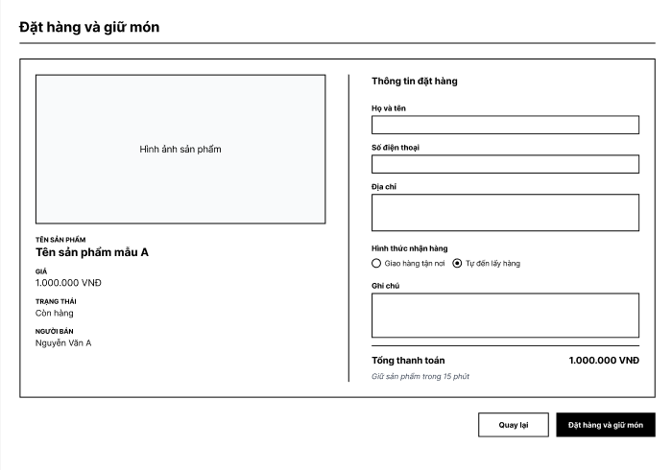
Hình 32: Trang đặt hàng và giữ món D01
Hành động | Thông báo
Thiếu họ tên, số điện thoại hoặc địa chỉ | Vui lòng nhập đầy đủ thông tin người nhận.
Sản phẩm đang được giữ hoặc đã bán | Sản phẩm hiện không còn khả dụng.
Đặt hàng thành công | Đã giữ sản phẩm đến [Thời_hạn_giữ].

4.2. Giao diện hủy đơn hàng
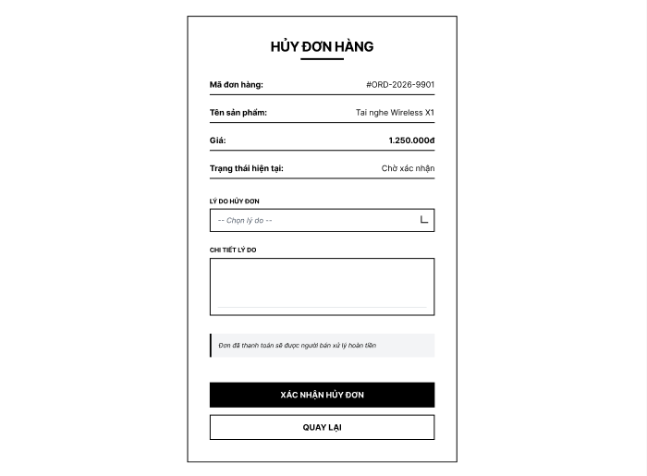
Hình 33: Giao diện hủy đơn hàng D02
Hành động | Thông báo
Chưa chọn lý do hủy | Vui lòng chọn lý do hủy đơn.
Hủy khi trạng thái không cho phép | Không thể hủy đơn ở trạng thái hiện tại.
Đơn đã thanh toán | Vui lòng tạo yêu cầu hoàn tiền trước khi đóng đơn.
Hủy hợp lệ | Đơn #[Mã_đơn_hàng] đã được hủy.

4.3. Trang thanh toán cho người bán
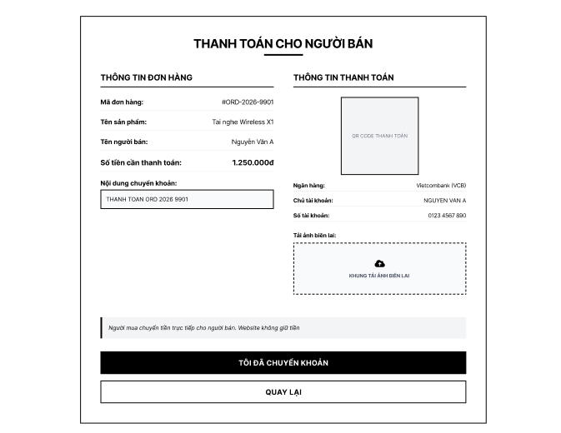
Hình 34: Trang thanh toán cho người bán D03
Hành động | Thông báo
Sao chép nội dung chuyển khoản | Đã sao chép nội dung chuyển khoản.
Chưa tải ảnh biên lai | Vui lòng tải ảnh biên lai chuyển khoản.
Số tiền thông báo không khớp | Số tiền phải bằng tiền sản phẩm của đơn.
Báo đã chuyển tiền | Đã gửi thông báo chuyển khoản cho người bán.

4.4. Trang xác nhận nhận tiền
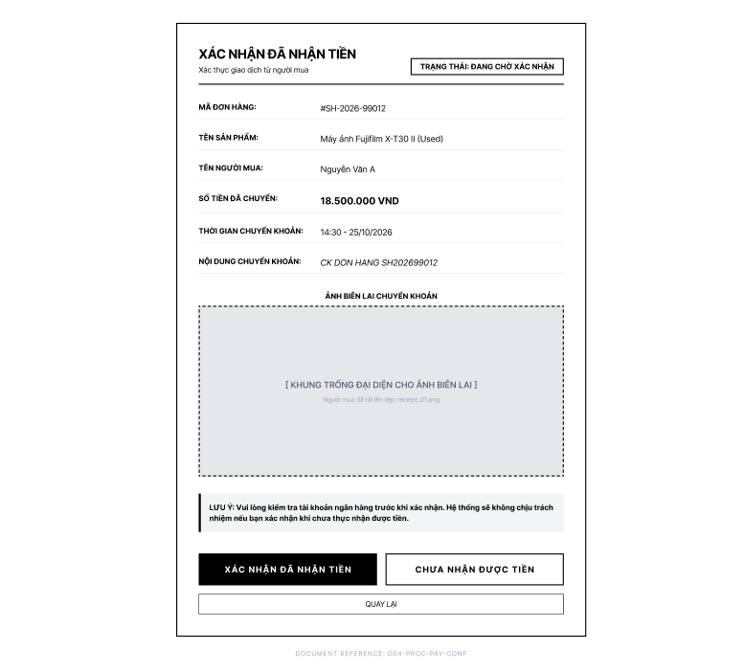
Hình 35: Trang xác nhận nhận tiền D04
Hành động | Thông báo
Xác nhận đã nhận đủ | Đã xác nhận nhận tiền cho đơn #[Mã_đơn_hàng].
Chọn chưa nhận được tiền | Đã thông báo cho người mua kiểm tra lại giao dịch.
Giao dịch đã xử lý | Trạng thái thanh toán đã được cập nhật trước đó.
Không phải người bán của đơn | Bạn không có quyền xác nhận giao dịch này.

4.5. Trang theo dõi đơn hàng
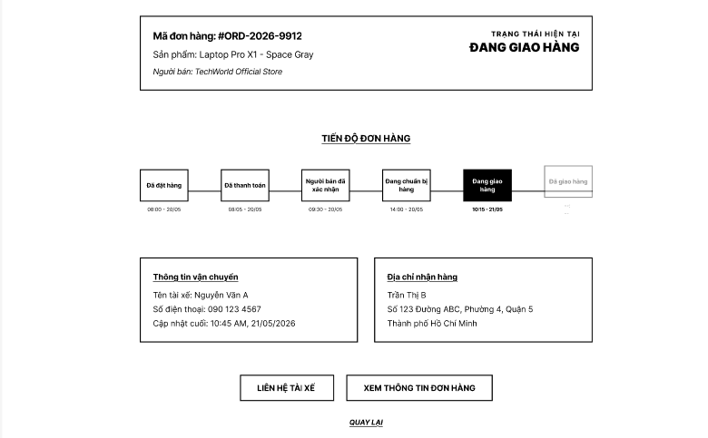
Hình 36: Trang theo dõi đơn hàng D05
Hành động | Thông báo
Mở chi tiết đơn | Đã tải tiến trình mới nhất của đơn hàng.
Đơn chưa có tài xế | Chưa có tài xế nhận chuyến.
Trạng thái thay đổi | Đơn #[Mã_đơn_hàng] đã chuyển sang [Trạng_thái].
Liên hệ tài xế | Đã mở cuộc trò chuyện của đơn hàng.

4.6. Giao diện xác nhận đã nhận hàng
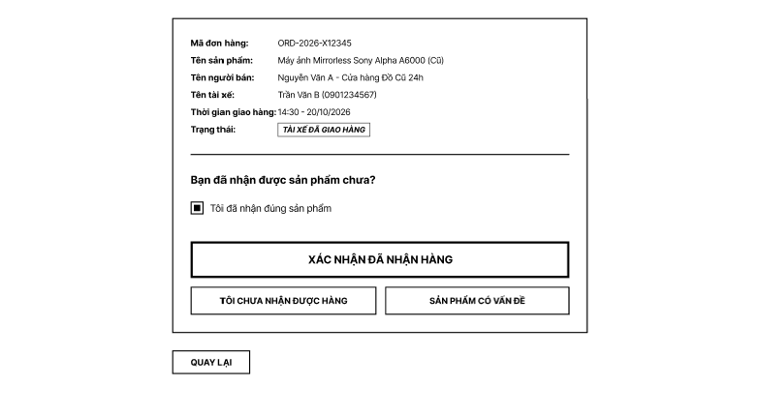
Hình 37: Giao diện xác nhận đã nhận hàng D06
Hành động | Thông báo
Chuyến chưa được xác thực đã giao | Chưa thể xác nhận nhận hàng ở trạng thái hiện tại.
Chưa đánh dấu đã nhận sản phẩm | Vui lòng xác nhận bạn đã nhận sản phẩm.
Sản phẩm có vấn đề | Đã chuyển đến biểu mẫu yêu cầu hoàn tiền.
Xác nhận hợp lệ | Đã xác nhận nhận hàng; đơn đã hoàn tất.

4.7. Trang tài xế nhận chuyến
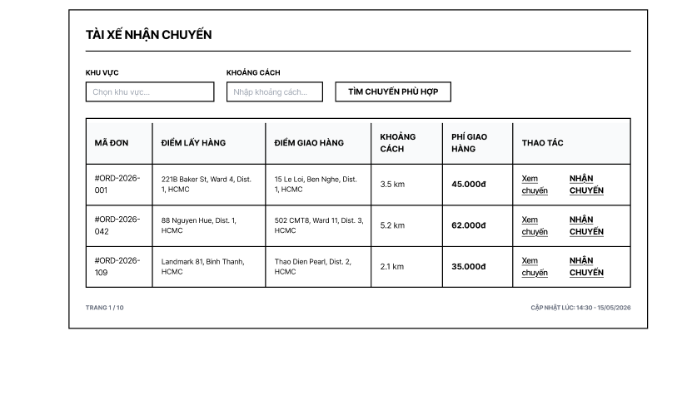
Hình 38: Trang tài xế nhận chuyến D07
Hành động | Thông báo
Hồ sơ chưa được duyệt | Bạn chưa đủ điều kiện nhận chuyến.
Trạng thái tài xế không phải AVAILABLE | Hãy bật trạng thái sẵn sàng nhận chuyến.
Chuyến đã có tài xế | Chuyến vừa được tài xế khác nhận.
Nhận chuyến thành công | Đã nhận chuyến #[Mã_chuyến_giao].

4.8. Trang xác nhận đã lấy hàng
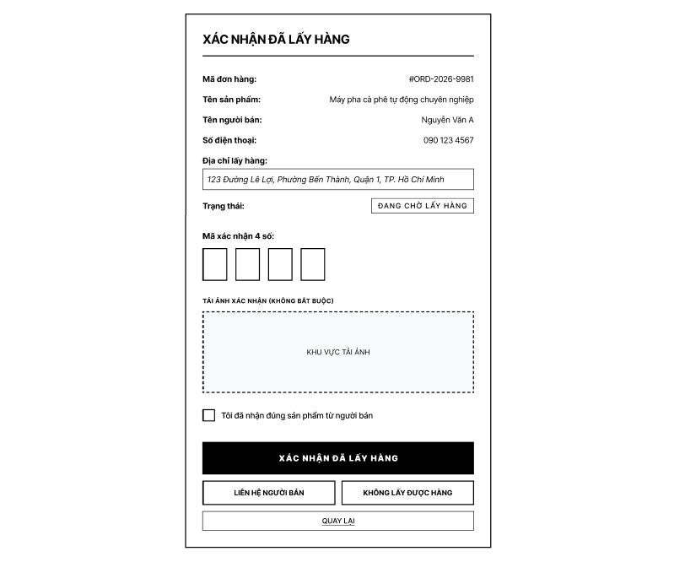
Hình 39: Trang xác nhận đã lấy hàng D08
Hành động | Thông báo
Mã lấy hàng sai hoặc hết hạn | Mã xác nhận không đúng hoặc đã hết hiệu lực.
Chưa xác nhận tình trạng kiện | Vui lòng xác nhận kiện hàng còn nguyên vẹn.
Ảnh bằng chứng không hợp lệ | Chỉ chấp nhận JPG hoặc PNG tối đa 5 MB.
Xác nhận lấy hàng | Đã nhận kiện; chuyến chuyển sang PICKED_UP.

4.9. Trang cập nhật tiến độ giao hàng
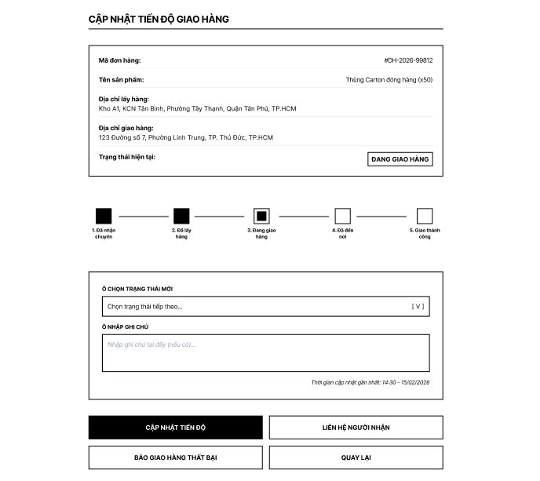
Hình 40: Trang cập nhật tiến độ giao hàng D09
Hành động | Thông báo
Chưa chọn trạng thái | Vui lòng chọn trạng thái giao hàng.
Cập nhật DELIVERING | Đã cập nhật tiến độ giao hàng.
Chọn DELIVERED khi chưa xác thực OTP | Vui lòng hoàn tất xác thực giao hàng trước.
Cập nhật hợp lệ | Chuyến #[Mã_chuyến_giao] đã chuyển sang [Trạng_thái].

4.10. Trang giao thất bại và chuyển hoàn
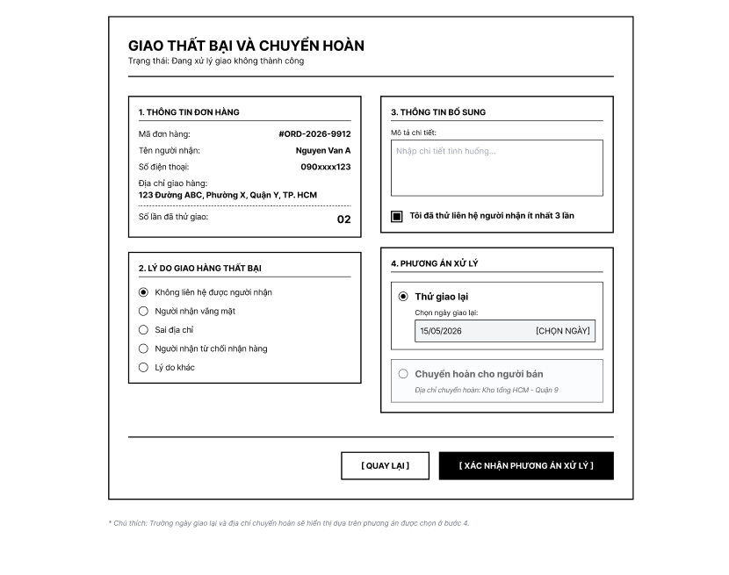
Hình 41: Trang giao thất bại và chuyển hoàn D10
Hành động | Thông báo
Chưa chọn lý do thất bại | Vui lòng chọn lý do giao không thành công.
Giao lại nhưng chưa chọn thời gian | Vui lòng chọn lịch giao lại.
Ghi nhận giao thất bại | Đã ghi nhận lần giao thất bại thứ [Số_lần].
Xác nhận chuyển hoàn | Đã chuyển sang RETURNING và thông báo cho các bên.

4.11. Trang hồ sơ vận hành tài xế
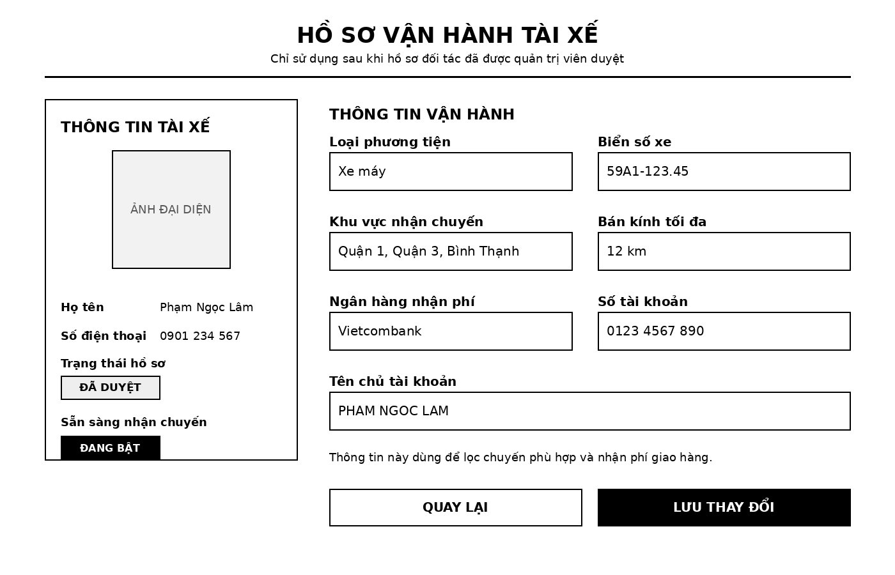
Hình 42: Trang hồ sơ vận hành tài xế D11
Hành động | Thông báo
Hồ sơ đối tác chưa được duyệt | Chỉ tài xế đã được duyệt mới được cập nhật hồ sơ vận hành.
Thiếu phương tiện, biển số hoặc khu vực | Vui lòng nhập đầy đủ thông tin vận hành.
Bật AVAILABLE khi thiếu tài khoản nhận phí | Vui lòng bổ sung tài khoản hoặc QR nhận phí.
Lưu thông tin hợp lệ | Đã cập nhật hồ sơ và trạng thái tài xế.

4.12. Trang ước tính phí giao hàng
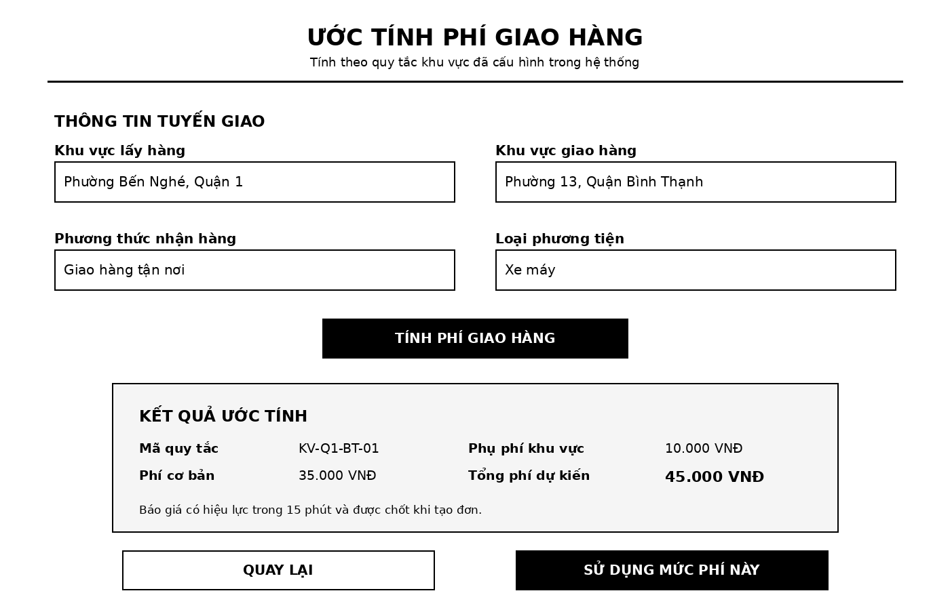
Hình 43: Trang ước tính phí giao hàng D12
Hành động | Thông báo
Thiếu khu vực lấy hoặc giao hàng | Vui lòng chọn đầy đủ khu vực giao nhận.
Không có quy tắc phù hợp | Chưa hỗ trợ tuyến giao này; hãy chọn tự đến lấy.
Tính phí thành công | Phí giao hàng dự kiến là [Số_tiền] VNĐ.
Sử dụng mức phí | Đã chốt phí cho đơn trong thời hạn báo giá.

4.13. Trang xác thực giao hàng bằng mã OTP
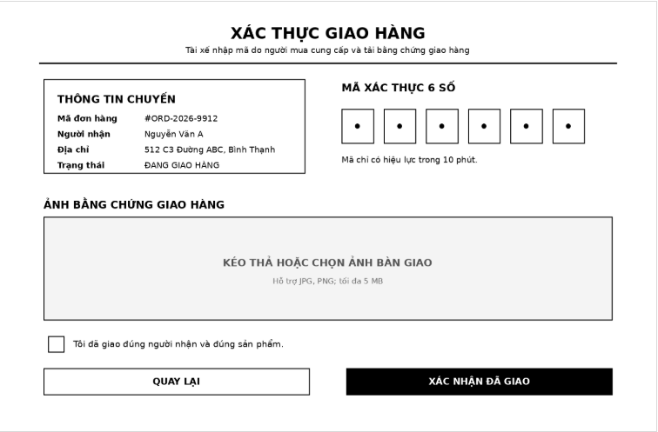
Hình 44: Trang xác thực giao hàng bằng mã OTP D13
Hành động | Thông báo
Mã OTP sai hoặc hết hạn | Mã xác thực không đúng hoặc đã hết hiệu lực.
Vượt quá số lần nhập cho phép | Tạm khóa xác thực; người mua cần tạo mã mới.
Chưa tải ảnh hoặc chưa xác nhận bàn giao | Vui lòng bổ sung đầy đủ bằng chứng giao hàng.
Xác thực thành công | Đã xác nhận giao hàng; chuyến chuyển sang DELIVERED.

